Приложение к Решению Думы

Кировского муниципального округа

Калужской области

от 21.05.2026 № 171

Приложение 3
к Правилам благоустройства территорий
Кировского муниципального округа
Калужской области

ГРАФИЧЕСКОЕ ПРИЛОЖЕНИЕ
К ПРАВИЛАМ РАЗМЕЩЕНИЯ И СОДЕРЖАНИЯ ИНФОРМАЦИОННЫХ
КОНСТРУКЦИЙ НА ТЕРРИТОРИИ МУНИЦИПАЛЬНОГО ОБРАЗОВАНИЯ "КИРОВСКИЙ МУНИЦИПАЛЬНЫЙ ОКРУГ КАЛУЖСКОЙ ОБЛАСТИ"

1. Элементы информационных конструкций (вывесок).
Вывески могут состоять из следующих элементов:
- информационное поле (текстовая часть) - буквы, буквенные символы, аббревиатура, цифры;
- декоративно-художественные элементы - логотипы, знаки и т.д.;
- элементы крепления;
- подложка.

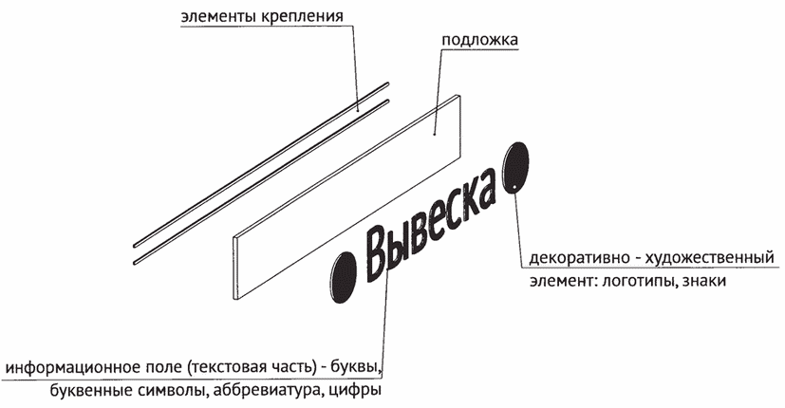

2. Единичная конструкция, комплекс идентичных и (или) взаимосвязанных элементов.
Настенные, витринные и подвесные информационные конструкции могут быть размещены в виде единичной конструкции и (или) комплекса единичных и (или) взаимосвязанных элементов:
- единичная конструкция без подложки;


- комплекс взаимосвязанных элементов без подложки;

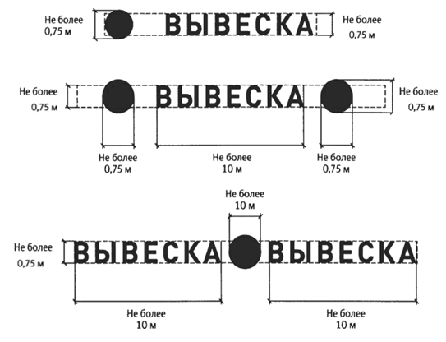

- комплекс идентичных элементов без подложки.

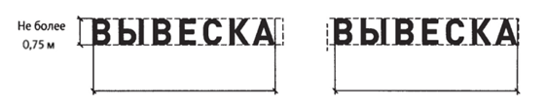

3. Настенные конструкции.
3.1. Разрешается размещение информационных конструкций на плоских участках фасада, свободных от архитектурных элементов.

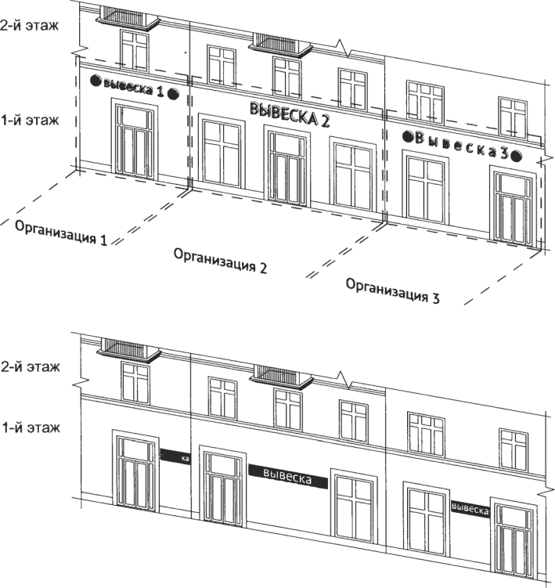

3.2. Настенные конструкции размещаются над входом или окнами (витринами), в простенках между окнами помещений на единой горизонтальной оси, настенными конструкциями, установленными в пределах фасада, на уровне линии перекрытий между первым и вторым этажами либо ниже указанной линии.

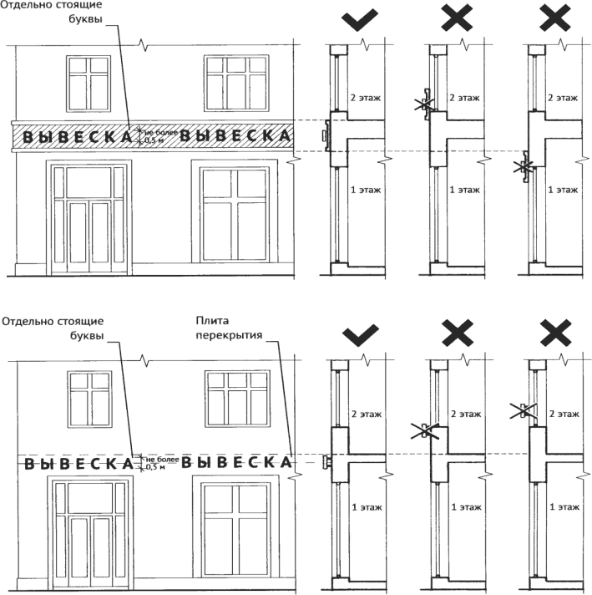

3.3. Максимальный размер настенных конструкций:
3.3.1. При размещении единичного элемента:
- по высоте - 0,75 м;
- по длине - 70% от длины фасада, но не более 15 м.
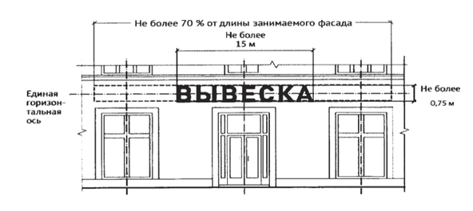

3.3.2. При размещении комплекса идентичных взаимосвязанных элементов:
- по высоте - 0,75 м;
- по длине - 70% от длины фасада, но не более 10 м.
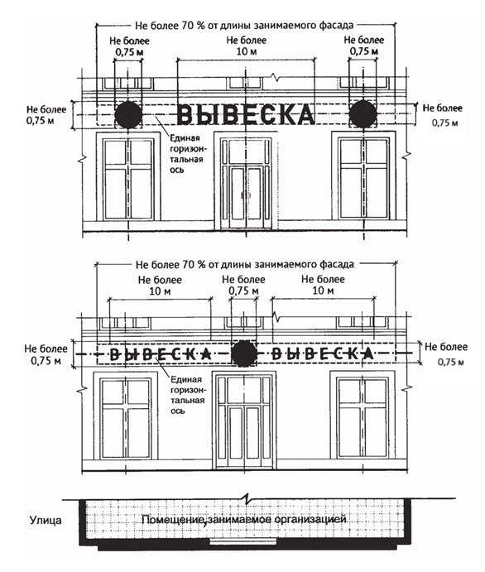

3.4. Конструкции вывесок располагаются параллельно плоскости фасада объекта.
Крайняя точка элементов настенной конструкции не должна находиться на расстоянии более чем 0,20 м от плоскости фасада.

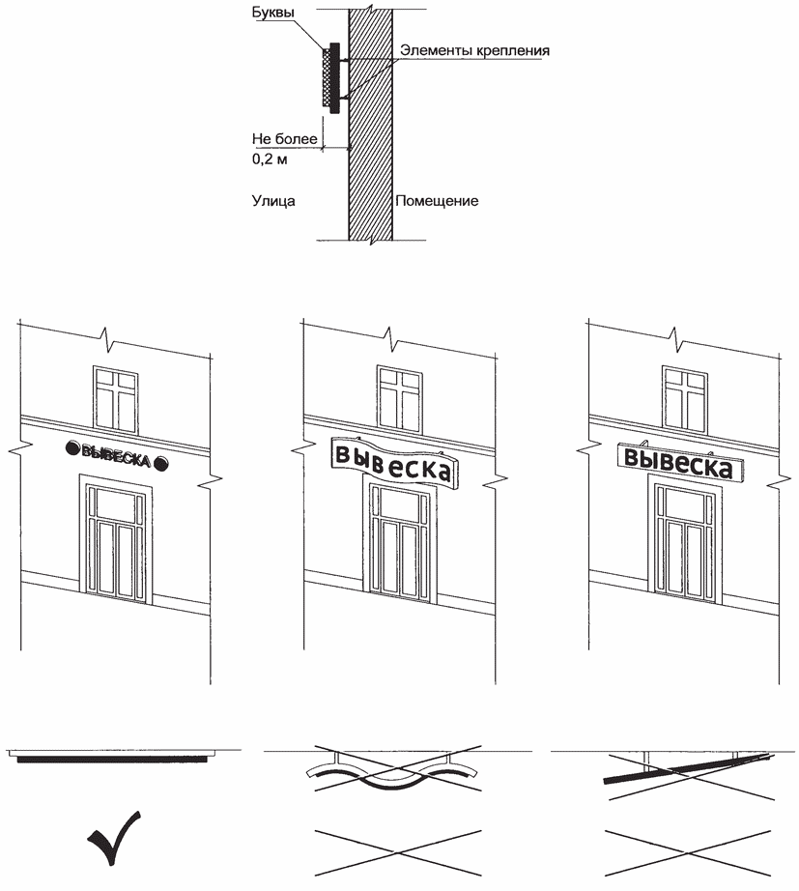

3.5. В случае расположения помещения в подвальных или цокольных этажах объектов вывески размещаются над окнами подвального или цокольного этажа, но не ниже 0,60 м от уровня земли до нижнего края настенной конструкции. При этом вывеска не должна выступать от плоскости фасада более чем на 0,10 м. Максимальный размер настенных конструкций не должен превышать 0,5 м по высоте.
3.5.1. Размещение информационных конструкций (вывесок) без подложки.
3.5.2. Размещение информационных конструкций (вывесок) на подложке.

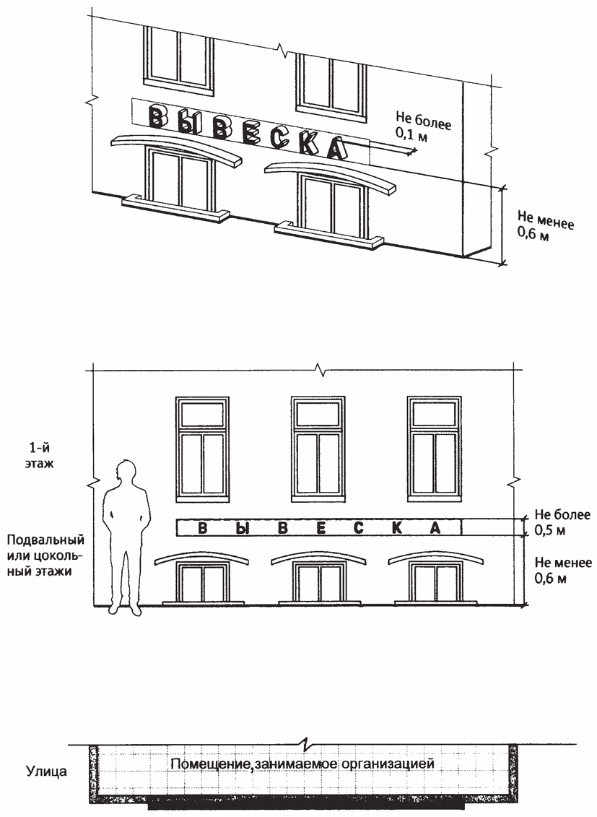

3.6. Максимальный размер информационных конструкций (меню) не должен превышать:
- по высоте - 0,80 м;
- по длине - 0,60 м.

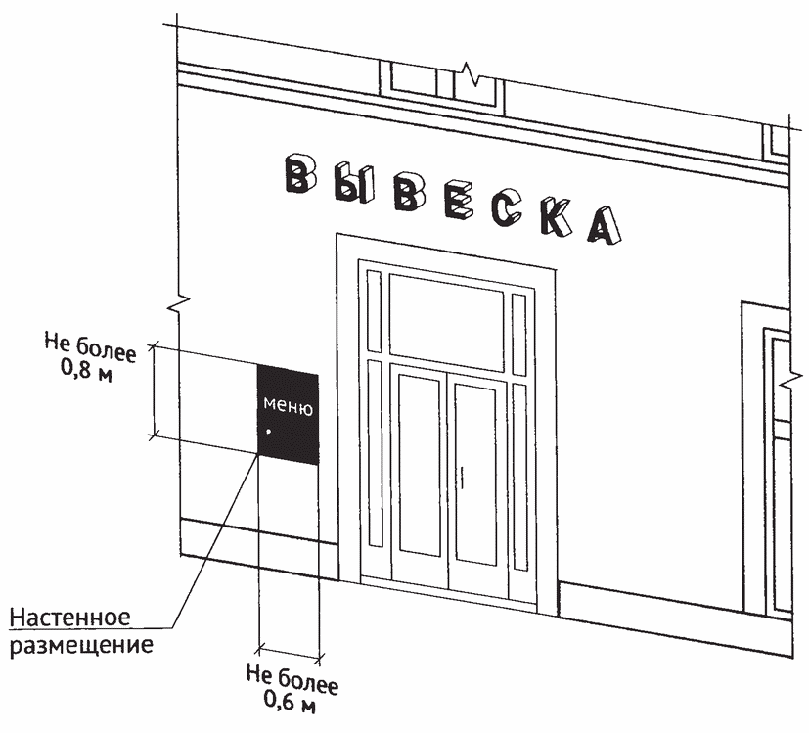

4. Настенные конструкции на фризе.
При наличии на фасаде объекта фриза настенная конструкция размещается исключительно на фризе. При использовании подложки при размещении вывески высота подложки должна быть равна высоте фриза. Общая высота информационного поля (текстовой части), а также декоративно-художественных элементов настенной конструкции, размещаемой на фризе в виде объемных символов, не может быть более 70% высоты фриза.

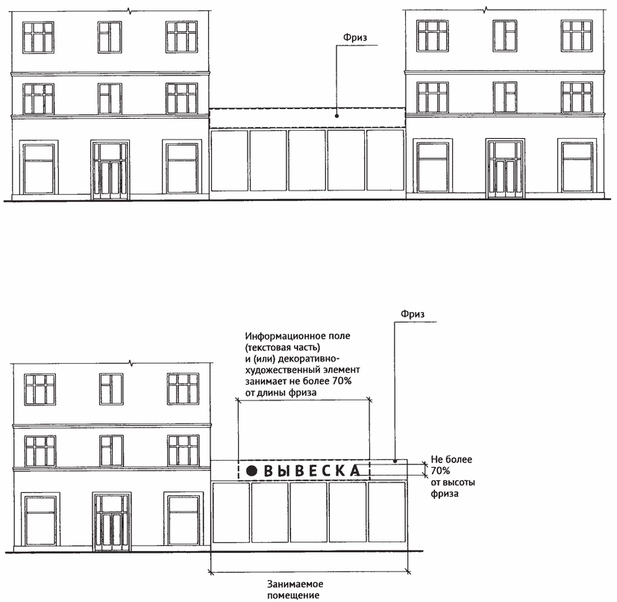

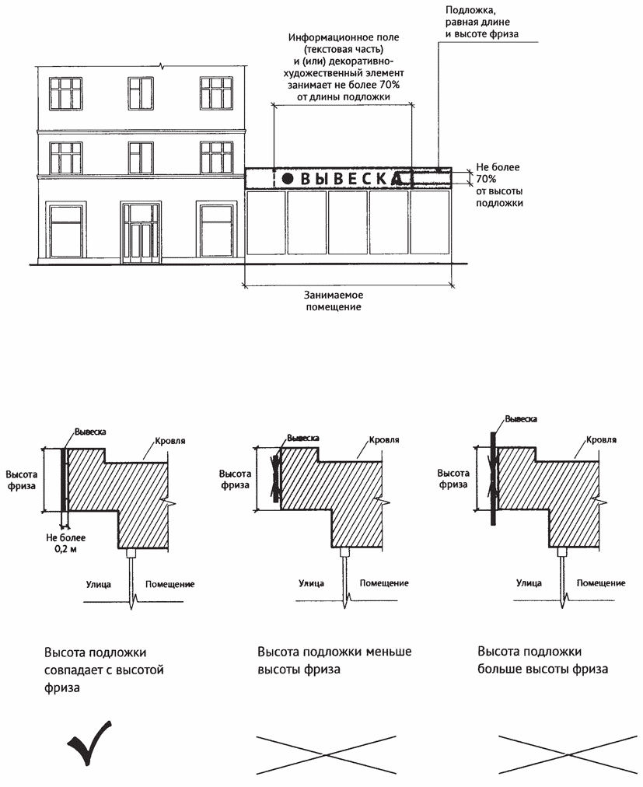

5. Настенные конструкции на козырьках.
При наличии на фасаде объекта козырька настенная конструкция может быть размещена на фризе козырька строго в габаритах указанного фриза.

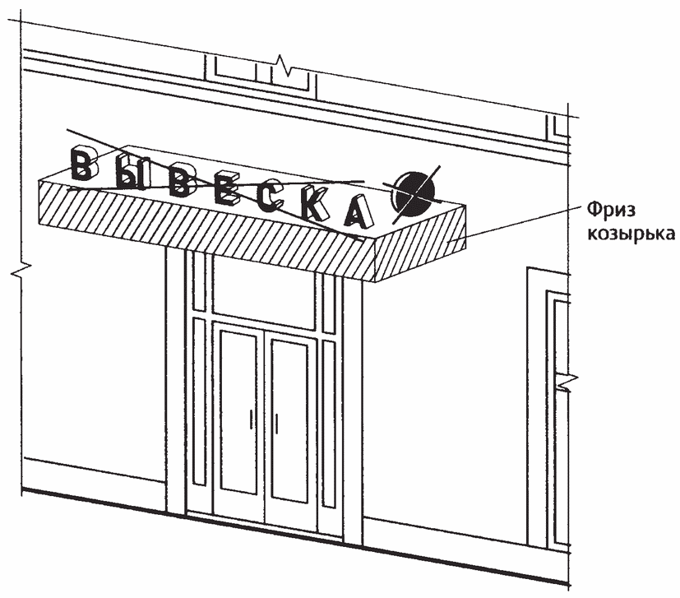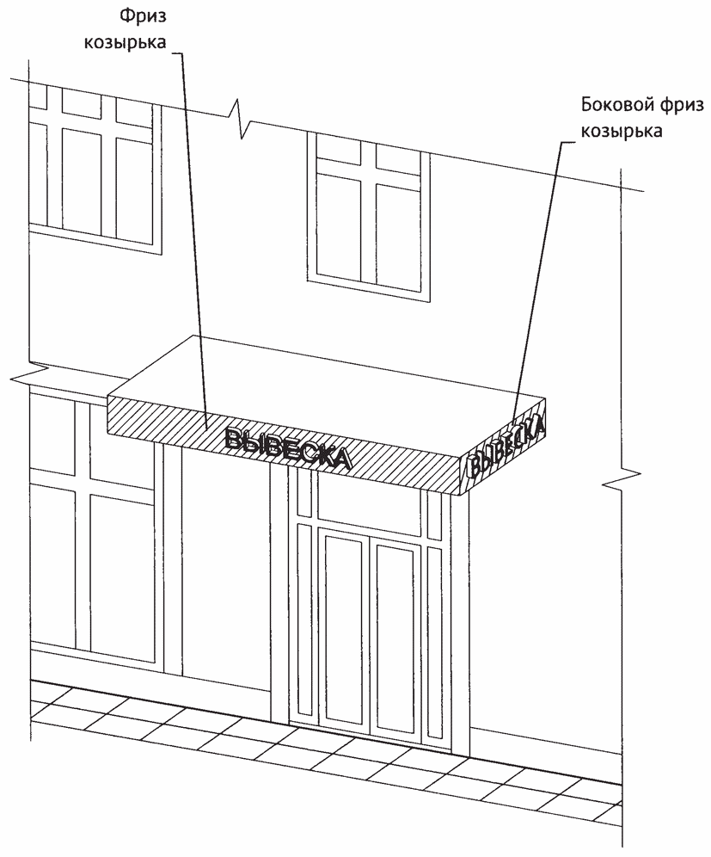
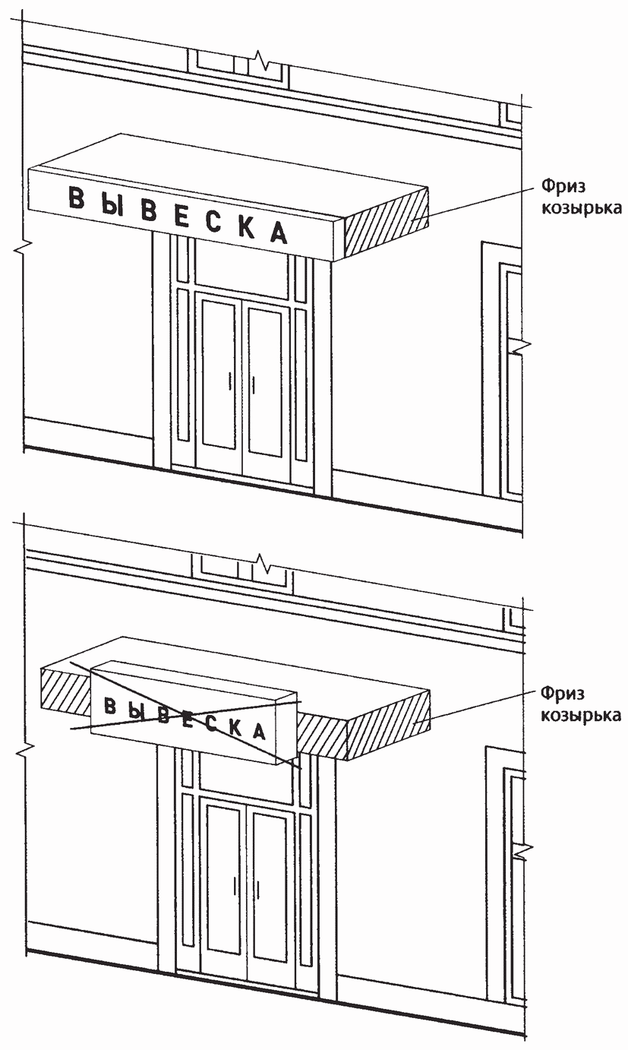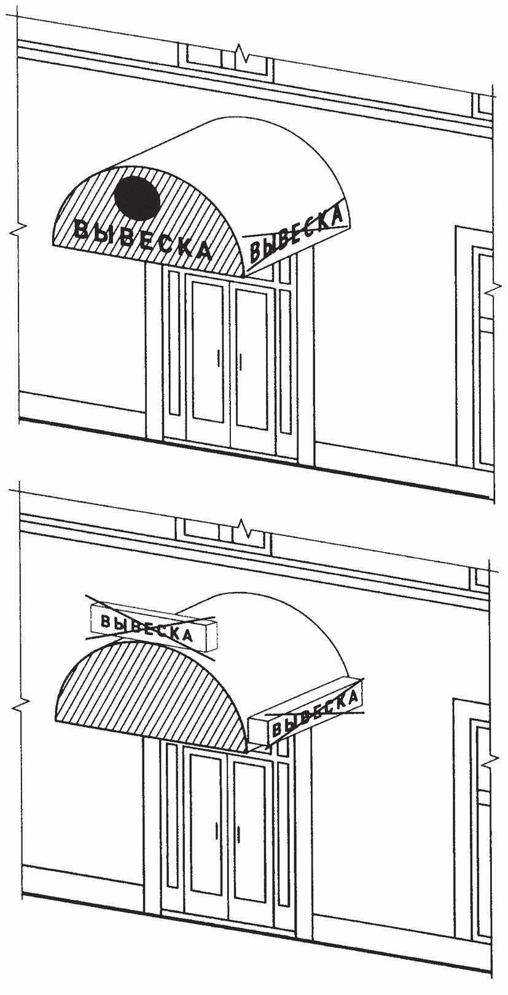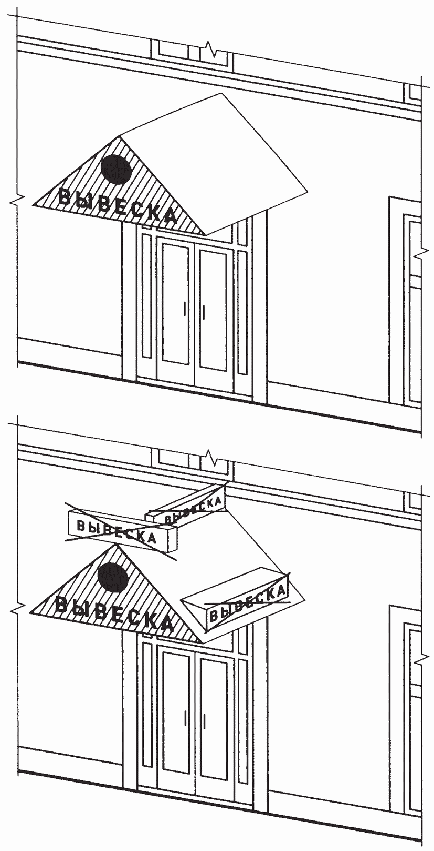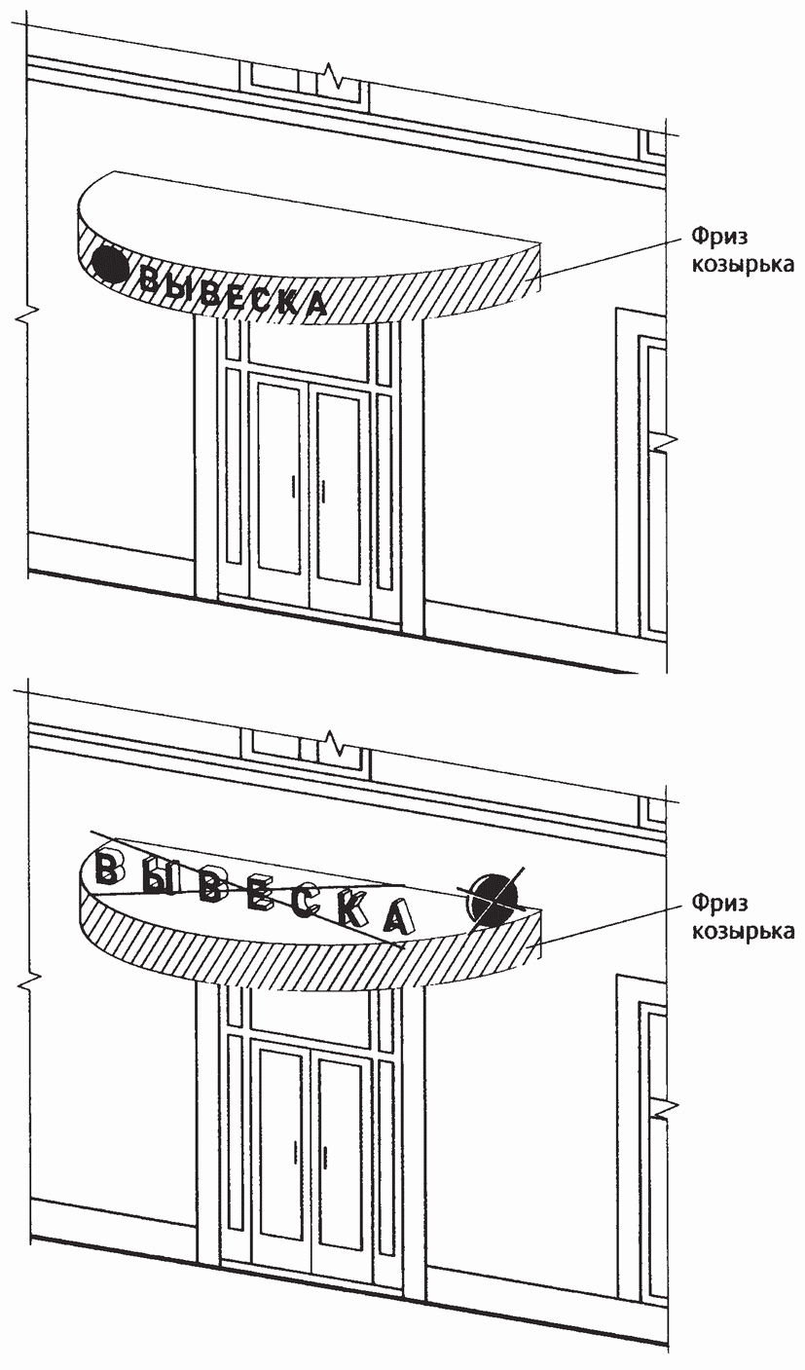

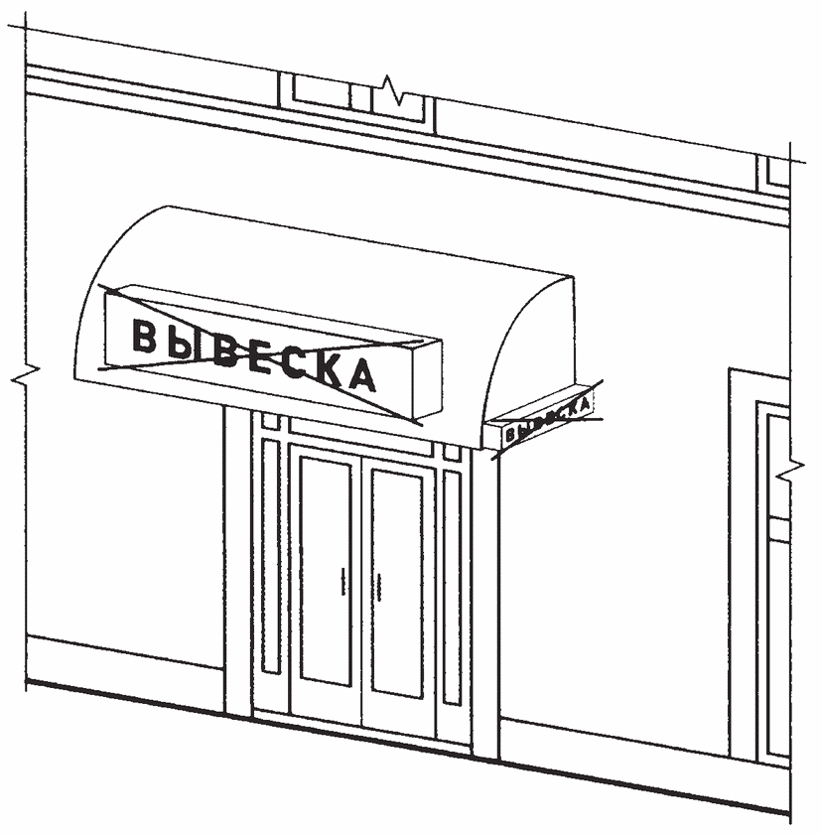
6. Настенные конструкции на элементе фасада, имитирующем скатную кровлю и являющемся завершением части фасада.
При размещении настенной конструкции на элементе фасада, имитирующем скатную кровлю и являющемся завершением части фасада, высота данной конструкции не может превышать 70% от горизонтальной проекции данного элемента на плоскость и должна составлять не более 1 м.

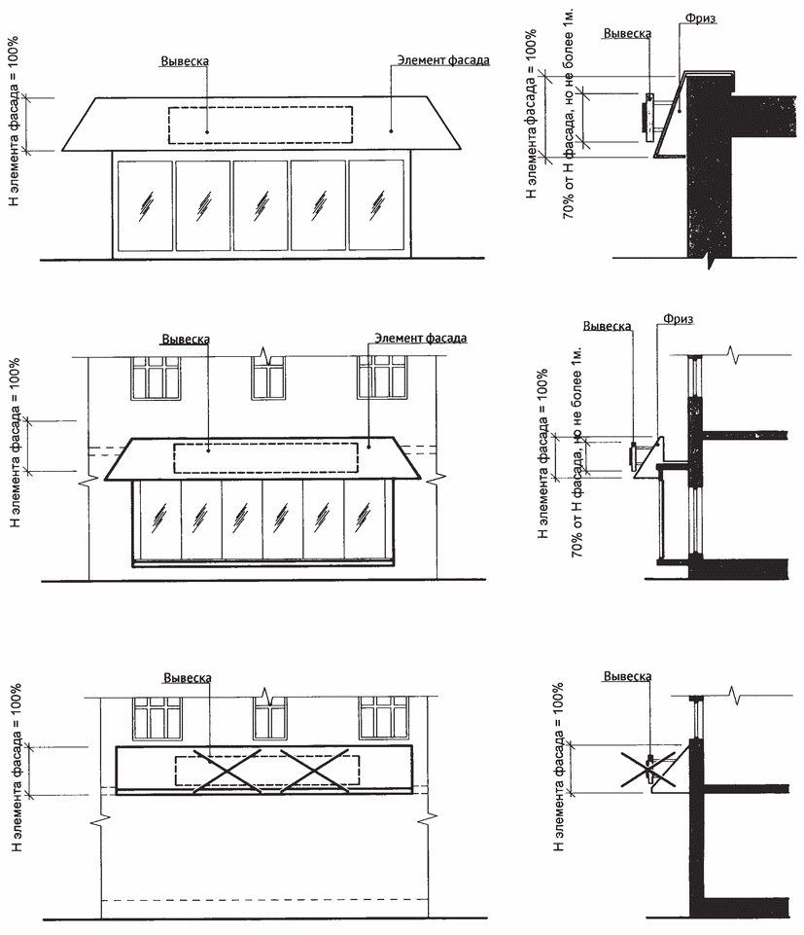

7. Настенные конструкции, размещаемые в силу требований Закона РФ от 07.02.1992 N 2300-1 "О защите прав потребителей".
7.1. Максимальный размер таких вывесок не должен превышать:
- по высоте - 0,40 м;
- по длине - 0,60 м.
Вывески размещаются на доступном для обозрения месте плоских участков фасада, свободных от архитектурных элементов, непосредственно у входа (справа или слева) в здание, строение, сооружение или помещение или на входных дверях в помещение, в котором фактически находятся (осуществляют деятельность) организация или индивидуальный предприниматель, сведения о которых содержатся в данной информационной конструкции.

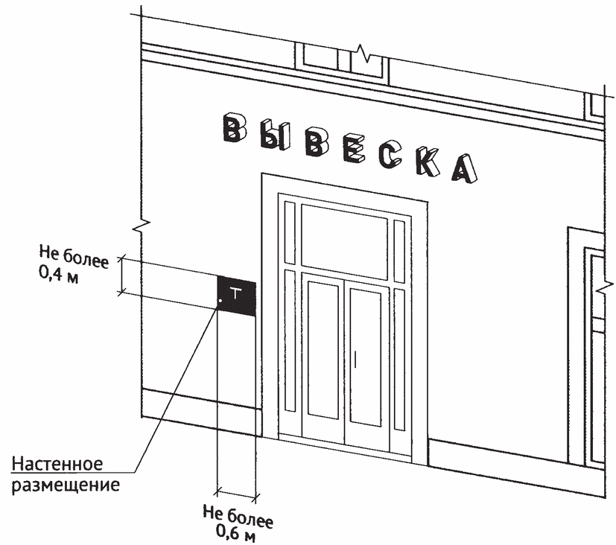

7.2. Вывеска может быть размещена на дверях входных групп, в том числе методом нанесения трафаретной печати или иными аналогичными методами на остекление дверей. Максимальный размер данных вывесок не должен превышать:
- по высоте - 0,40 м;
- по длине - 0,30 м.

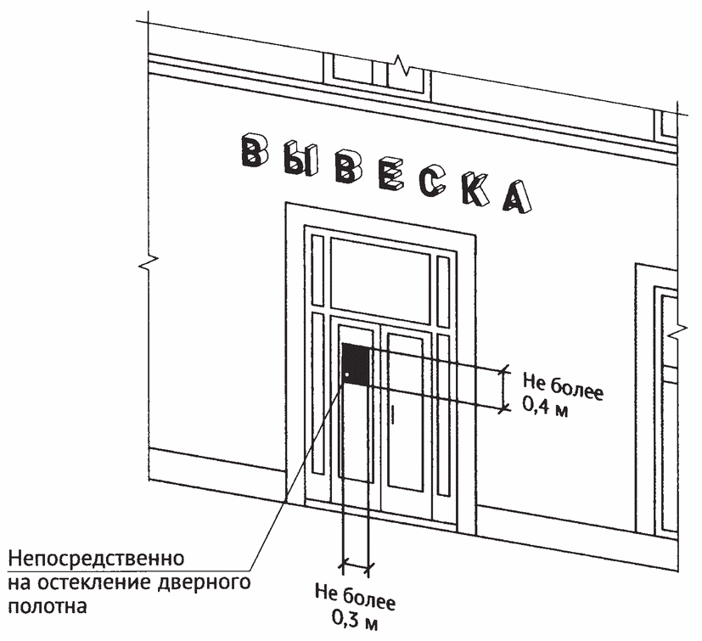

7.3. В случае размещения в одном объекте нескольких организаций или индивидуальных предпринимателей общая площадь информационных конструкций (вывесок), устанавливаемых на фасадах объекта перед одним входом, не должна превышать 2 м², а расстояние от уровня земли (пола входной группы) до верхнего края информационной конструкции, расположенной на наиболее высоком уровне, не должно превышать 2 м.

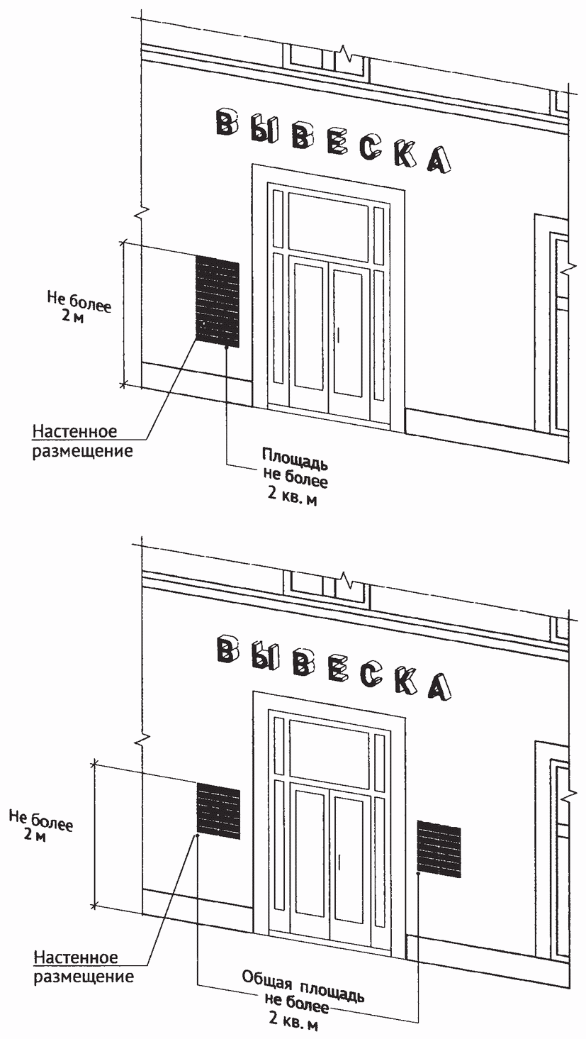

7.4. Информационная конструкция (вывеска) размещается на ограждающей конструкции (заборе) непосредственно у входа на земельный участок, на котором располагаются здание, строение, сооружение, являющиеся местом фактического нахождения, осуществления деятельности организации, индивидуального предпринимателя, сведения о которых содержатся в данной информационной конструкции и которым указанные здание, строение, сооружение и земельный участок принадлежат на праве собственности или ином вещном праве.
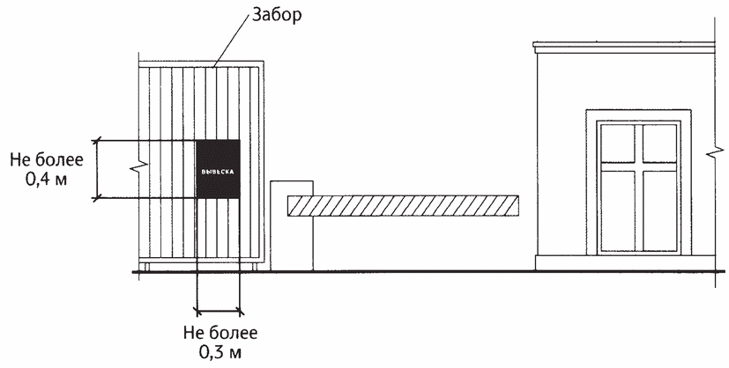

7.5. В случае размещения нескольких организаций или индивидуальных предпринимателей на территории информационные конструкции (вывески) размещаются на ограждающей конструкции (заборе) непосредственно у входа на земельный участок, на котором располагаются здание, строение, сооружение, являющиеся местом фактического нахождения, осуществления деятельности организаций, индивидуальных предпринимателей, сведения о которых содержатся в данных информационных конструкциях и которым указанные здание, строение, сооружение принадлежат на праве собственности или ином вещном праве, при этом общая площадь информационных конструкций (вывесок) не должна превышать 2 м².

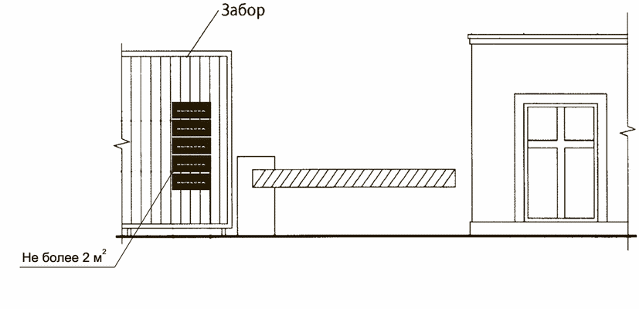
8. Консольные конструкции.
8.1. Консольная конструкция не должна находиться на расстоянии более чем 0,20 м от плоскости фасада, а крайняя точка лицевой стороны - на расстоянии более чем 1 м от плоскости фасада. Консольная конструкция не может превышать 1 м в высоту и 0,20 м - в ширину.

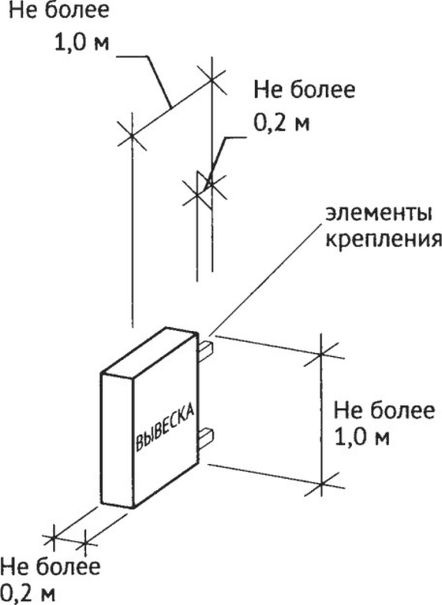
8.2. Максимальные параметры (размеры) консольных конструкций, размещаемых на фасадах объектов, являющихся объектами культурного наследия, выявленными объектами культурного наследия, и объектов, расположенных в границах территорий объектов культурного наследия, выявленных объектов культурного наследия, а также объектов, построенных до 1952 года включительно, не должны превышать 0,50 м по высоте и 0,50 м - по ширине.

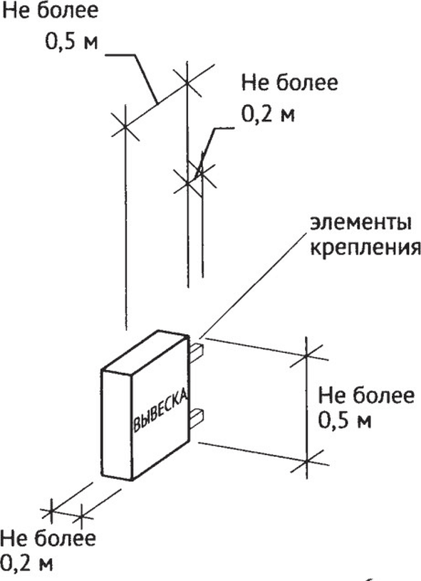

8.3. Консольные конструкции располагаются в одной горизонтальной плоскости фасада, в том числе у арок, на границах и внешних углах зданий, строений, сооружений.
Расстояние от уровня земли до нижнего края консольной конструкции должно быть не менее 2,50 м.
Консольная конструкция не должна находиться на расстоянии более чем 0,20 м от плоскости фасада, а крайняя точка ее лицевой стороны - на расстоянии более чем 1 м от плоскости фасада.
При наличии на фасаде объекта настенных конструкций консольные конструкции располагаются с ними на единой горизонтальной оси.

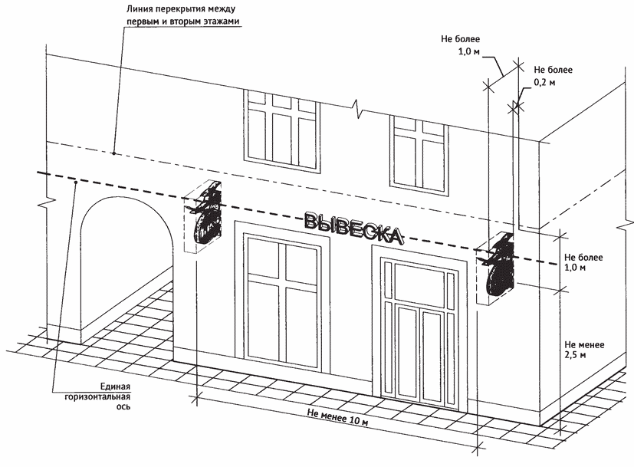

8.4. Расстояние между консольными конструкциями не может быть менее 10 м.
9. Витринные конструкции.
9.1. Витринные конструкции являются одним из способов внутреннего оформления витрин. Витринные конструкции размещаются в витрине на внешней и (или) с внутренней стороны остекления витрины:
9.1.1. Размещение вывесок в витрине на внешней стороне остекления витрины (без подложки).

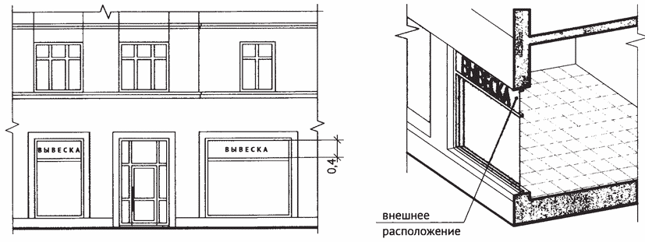

9.1.2. Размещение вывесок с внутренней стороны остекления витрины.

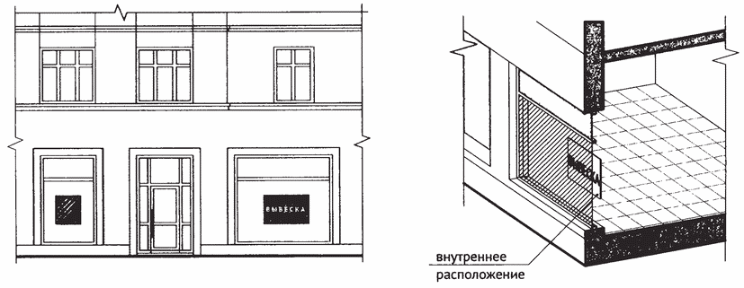

9.2. Максимальный размер витринных конструкций (при наличии переплетов (импостов), половины размера остекления в границах переплетов (импостов) по высоте и половины размера остекления витрины (при наличии переплетов (импостов), половины размера остекления в границах переплетов (импостов) по длине. При этом витринные конструкции должны размещаться строго в границах переплетов (импостов).

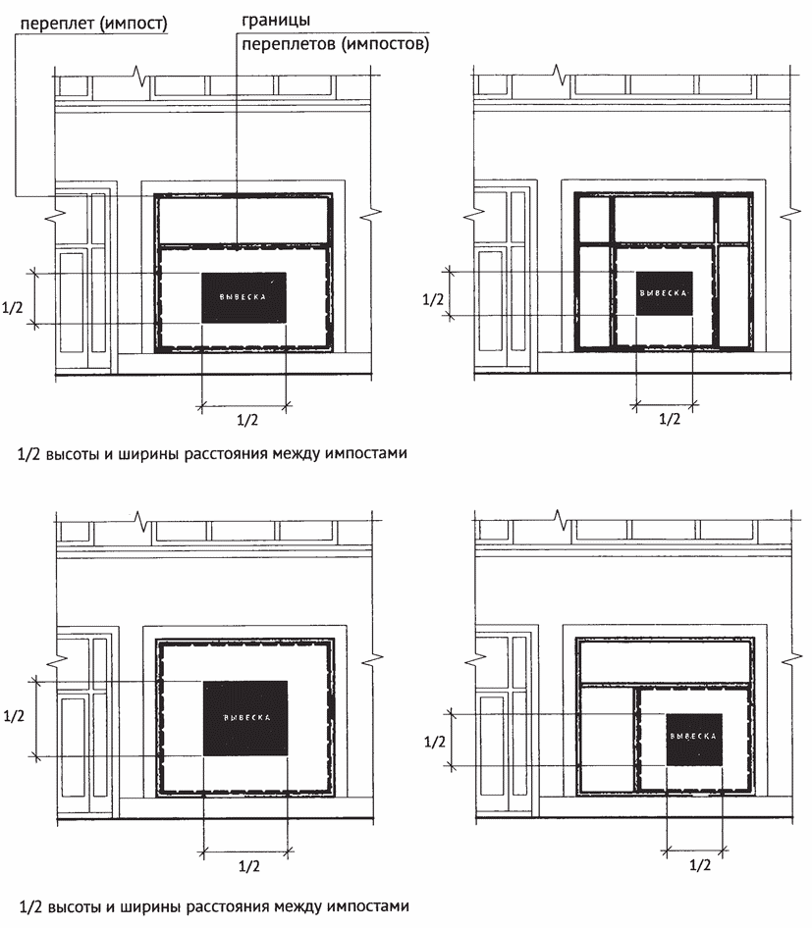

9.3. Информационные конструкции (вывески), размещенные на внешней стороне витрины, не должны выходить за плоскость фасада объекта. Параметры (размеры) вывески, размещаемой на внешней стороне витрины, не должны превышать в высоту 0,40 м, в длину - длину остекления витрины.

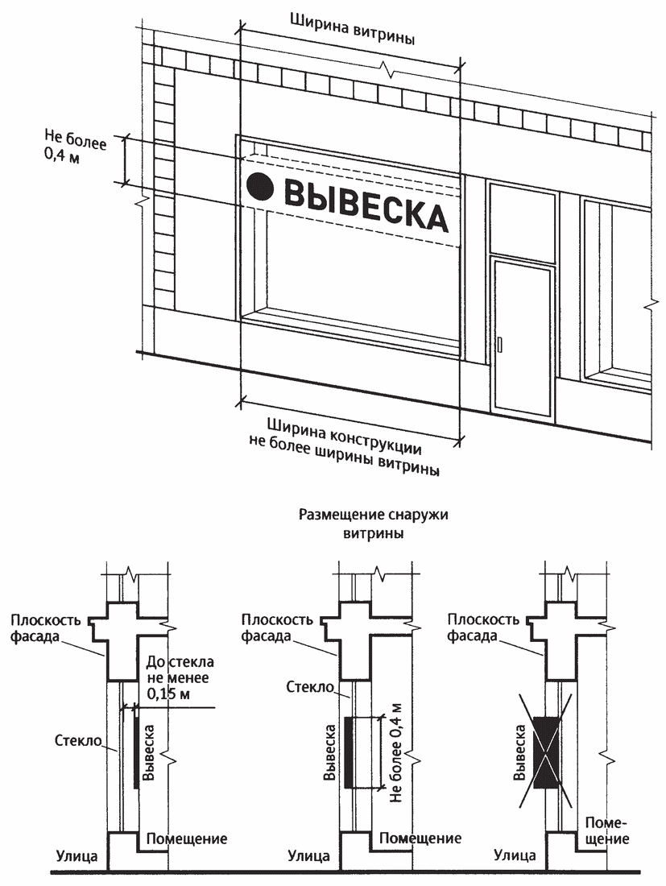

9.4. Размещение информационной конструкции (вывески) непосредственно на остеклении витрины в виде отдельных букв и декоративных элементов, в том числе методом нанесения трафаретной печати или иными аналогичными методами. При этом максимальный размер вывески, размещаемой на остеклении витрины, не превышает в высоту 0,15 м.

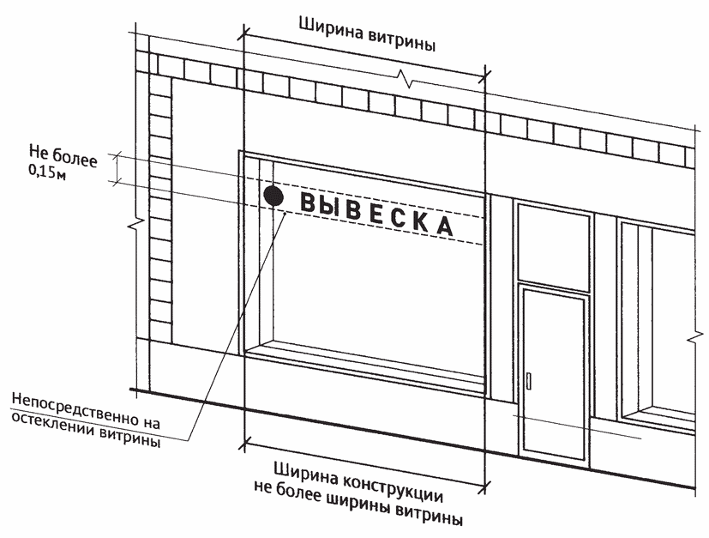

9.5. Допускается размещение информации об акционных мероприятиях (акциях) с внутренней стороны витрины (не более трех строк по 0,15 м).

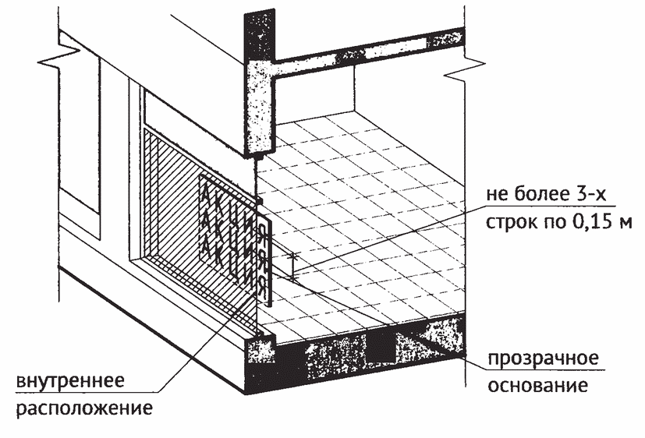

9.6. Применение непрозрачных материалов, а также жалюзи и рулонных штор, за исключением электронных носителей, систем сменного изображения возможно только для второго ряда остекления витрины со стороны торгового зала при одновременном соблюдении следующих условий:
- витринное пространство оформлено с использованием товаров и услуг (экспозиция товаров и услуг);
- витринное пространство освещено в темное время суток;
- глубина витринного пространства от первого ряда остекления со стороны улицы (внешней поверхности витрины) до второго ряда остекления со стороны торгового зала (внутренней поверхности витрины) составляет не менее 0,6 м.

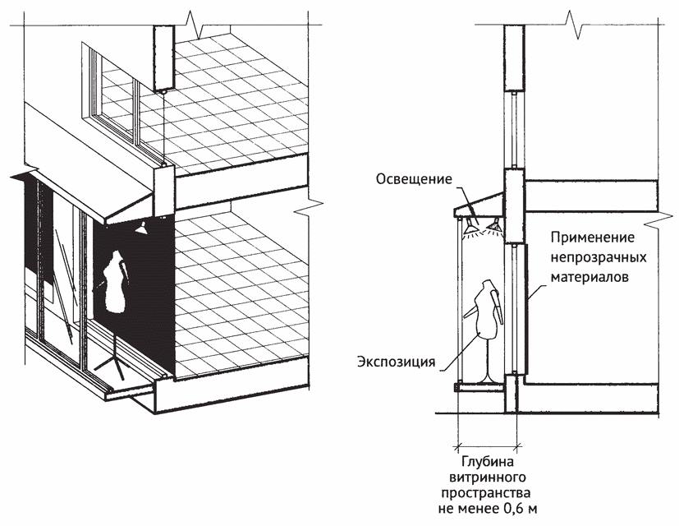

9.7. В случае если витрина имеет многогранную форму, вывески размещаются параллельно каждой из граней витрины с возможностью крепления к конструктивным элементам (импостам) витрины. При этом расстояние от плоскости импостов остекления витрины до внешней крайней точки вывески не может превышать 0,12 м.

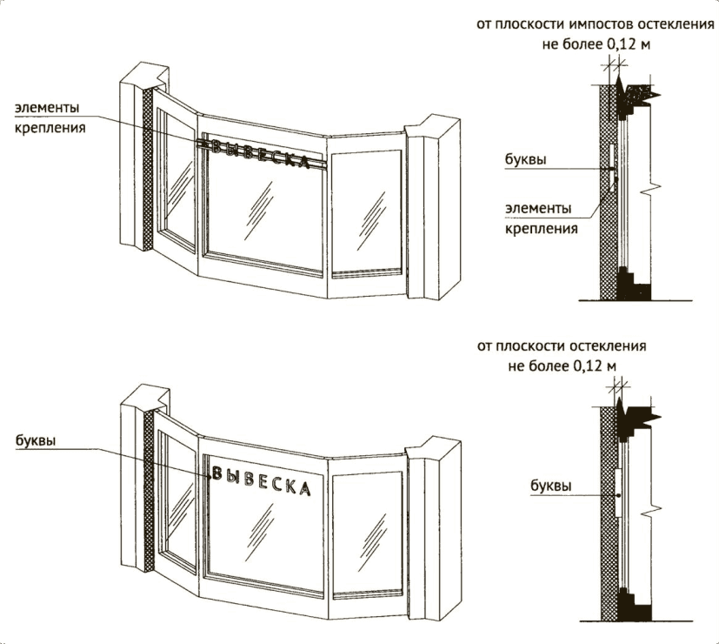

10. Подвесные конструкции.
Подвесная конструкция (конструкция вывесок размещается в пешеходном галерейном пространстве зданий, строений, сооружений).

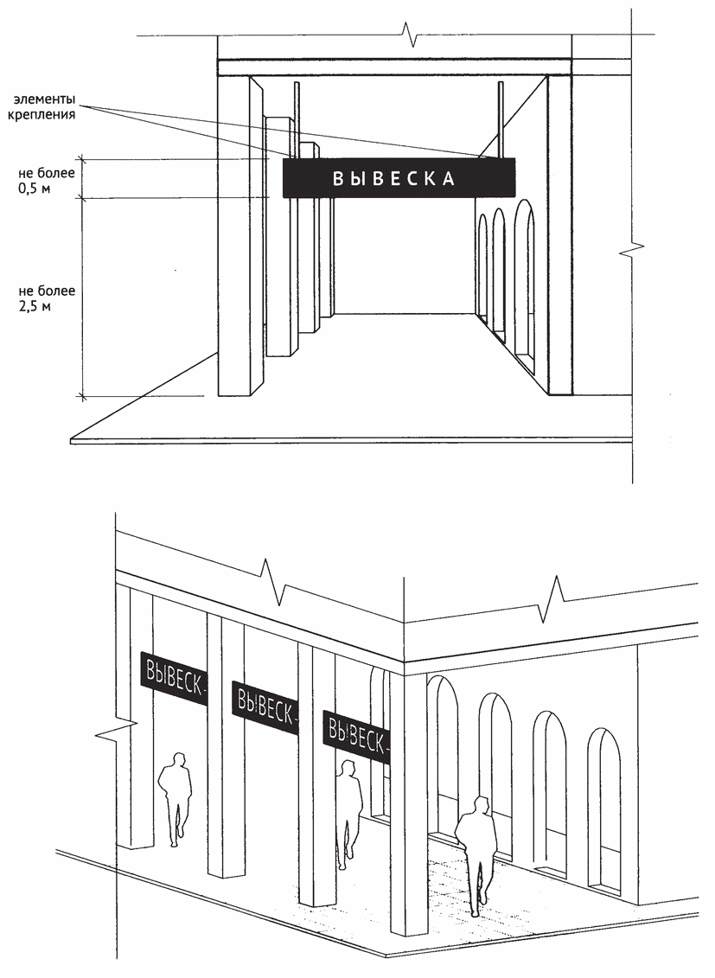

11. Ценовые табло автозаправочных станций.
11.1. Ценовые табло (стелы) автозаправочных станций (далее - АЗС) - объекты из сборно-разборных конструкций, в том числе с подключением к сетям электроснабжения без организации подключения к инженерно-техническим водопроводным сетям, канализации, газо-, теплоснабжения, не превышающие по высоте 10 м, по длине - 3 м, по ширине - 0,8 м.

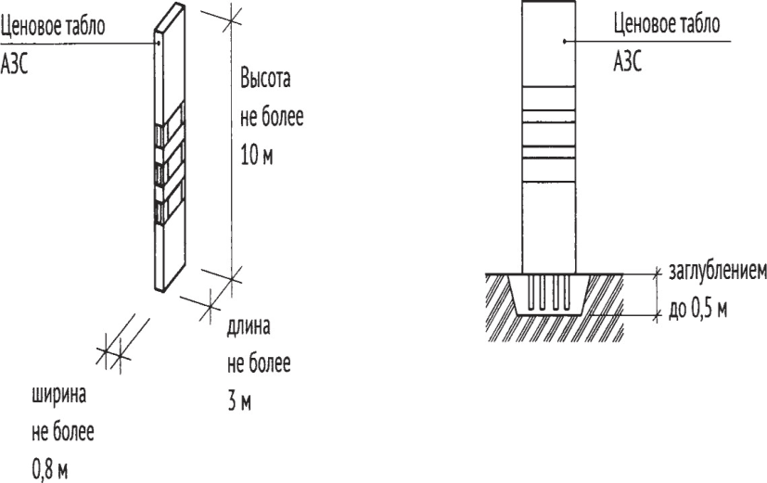

11.2. Размещение информационных конструкций в виде отдельно стоящих конструкций допускается только при условии их установки в границах земельного участка, на котором располагаются здания, строения, сооружения, являющиеся местом фактического нахождения, осуществления деятельности организации, индивидуального предпринимателя, сведения о которых содержатся в данных информационных конструкциях и которые являются единоличными собственниками указанных зданий, строений, сооружений, земельного участка или обладателями иного вещного либо обязательственного права на них (за исключением размещения ценовых табло (стел) автозаправочных станций за пределами границ земельных участков, занимаемых автозаправочными станциями).

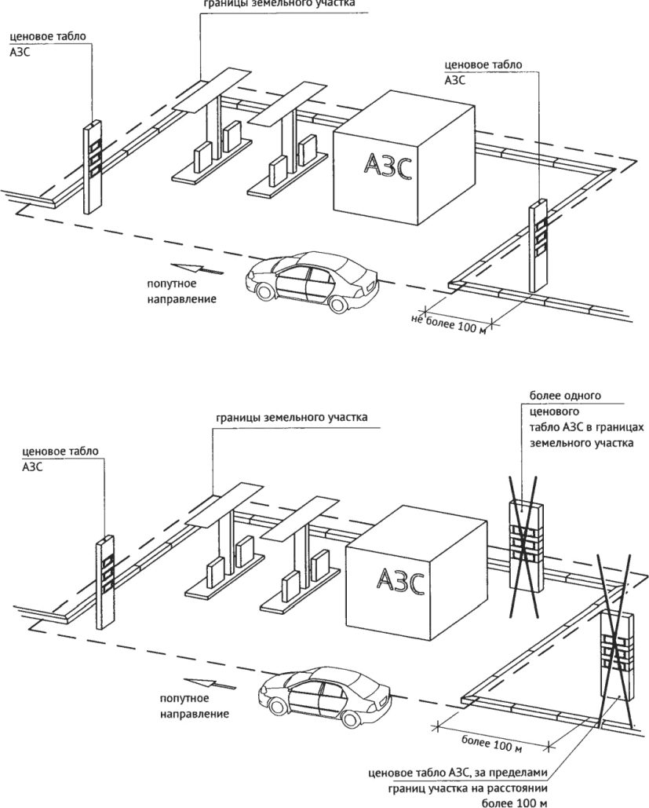

11.3. Информационное поле вывесок, размещаемых на крышах объектов, располагается параллельно к поверхности фасадов объектов, по отношению к которым они установлены, выше линии карниза, парапета объекта.

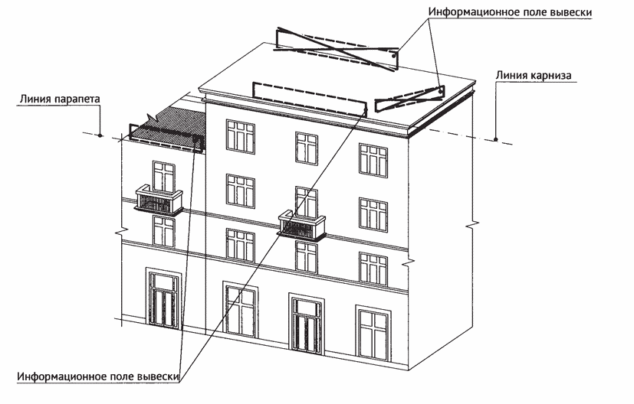

11.4. Конструкции вывесок, допускаемых к размещению на крышах зданий, строений, сооружений, представляют собой объемные символы (без использования подложки).

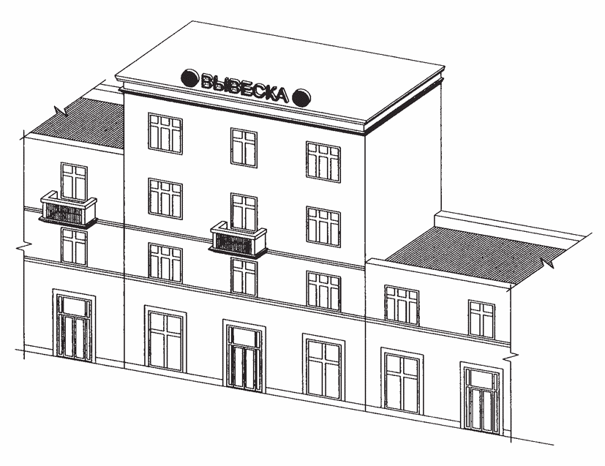

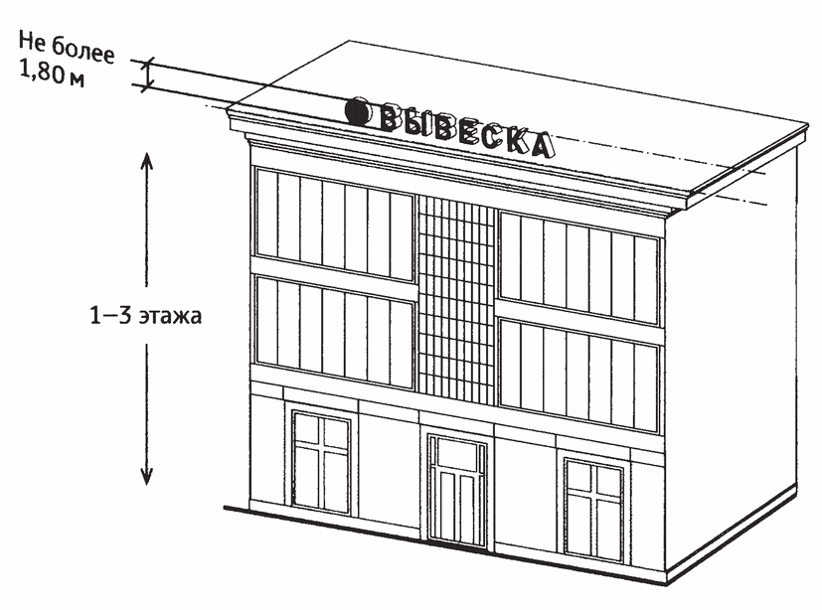

11.5. Высота информационных конструкций (вывесок), размещаемых на крышах зданий, строений, сооружений, с учетом всех используемых элементов - не более 1,80 м для 1 - 3-этажных объектов.
11.6. Высота информационных конструкций (вывесок), размещаемых на крышах зданий, строений, сооружений, с учетом всех используемых элементов - не более 3 м для 4 - 7-этажных объектов.

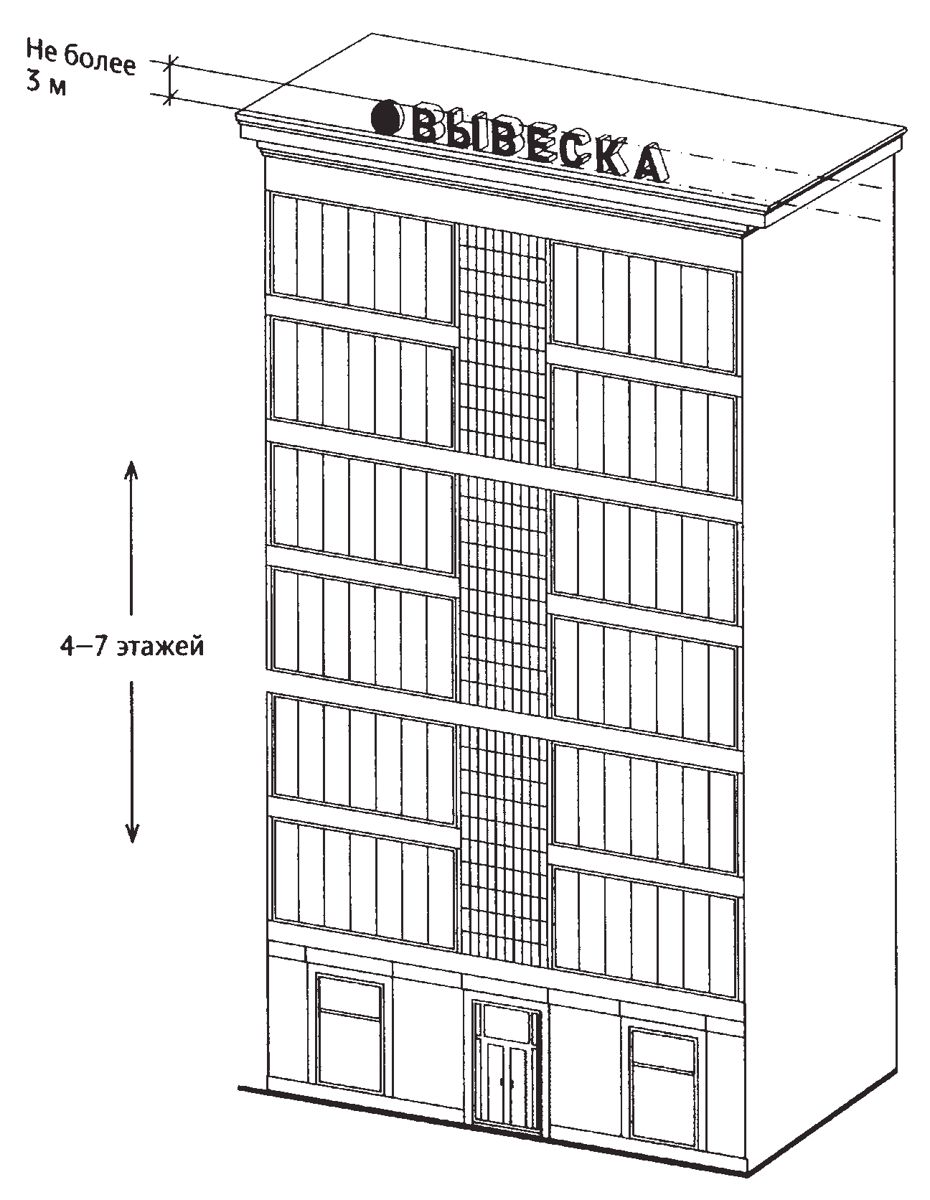

11.7. Высота информационных конструкций (вывесок), размещаемых на крышах зданий, строений, сооружений, с учетом всех используемых элементов - не более 4 м для 8 - 12-этажных объектов.

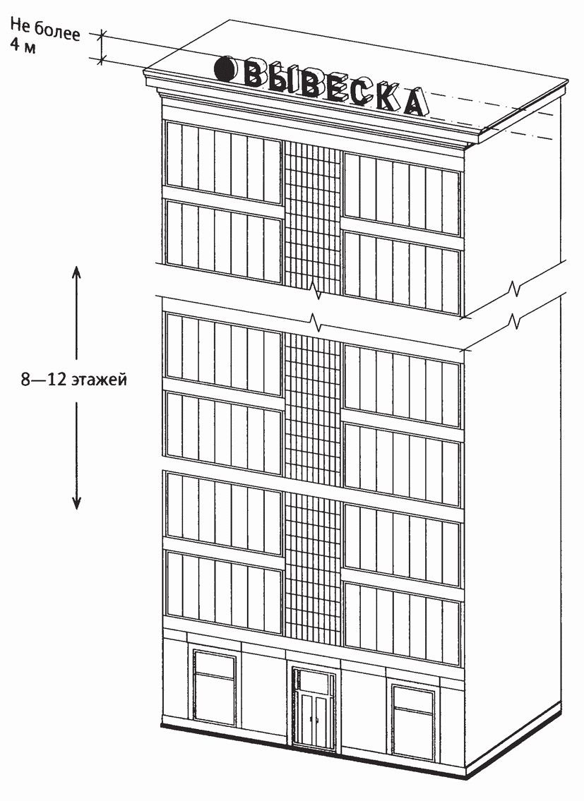

11.8. Высота информационных конструкций (вывесок), размещаемых на крышах зданий, строений, сооружений, с учетом всех используемых элементов - не более 5 м для 13 - 17-этажных объектов.

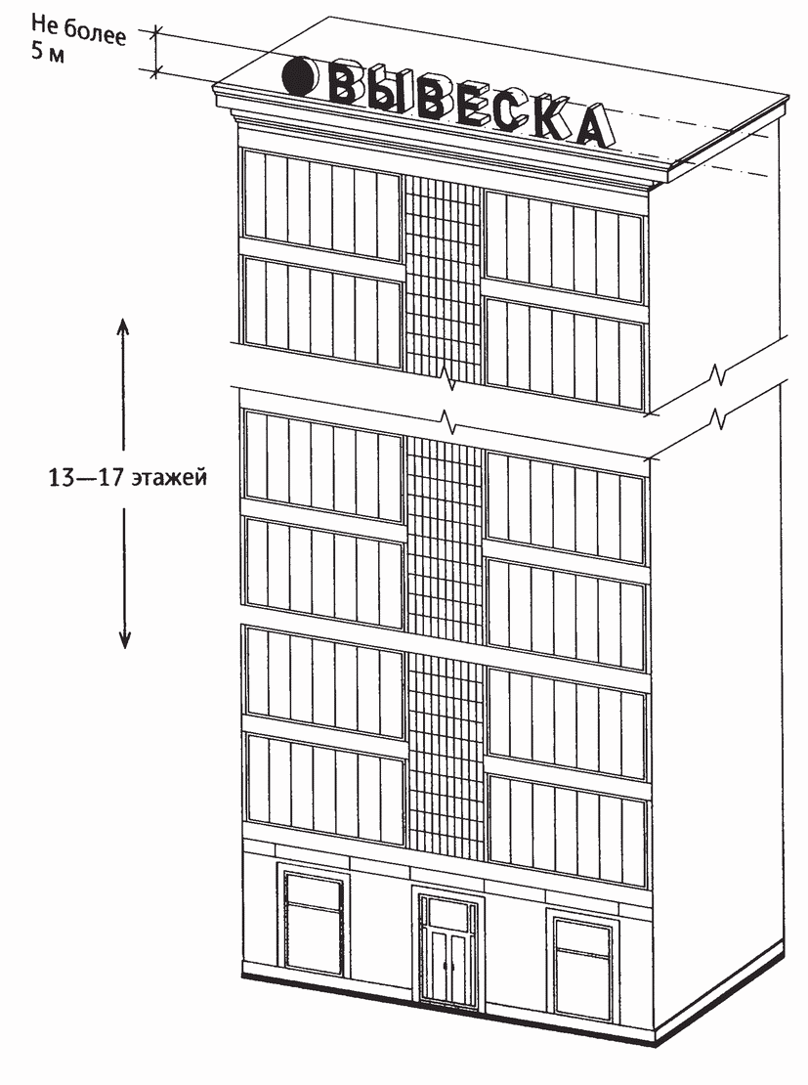

11.9. Высота информационных конструкций (вывесок), размещаемых на крышах зданий, строений, сооружений, с учетом всех используемых элементов - не более 6 м для объектов, имеющих 18 и более этажей.

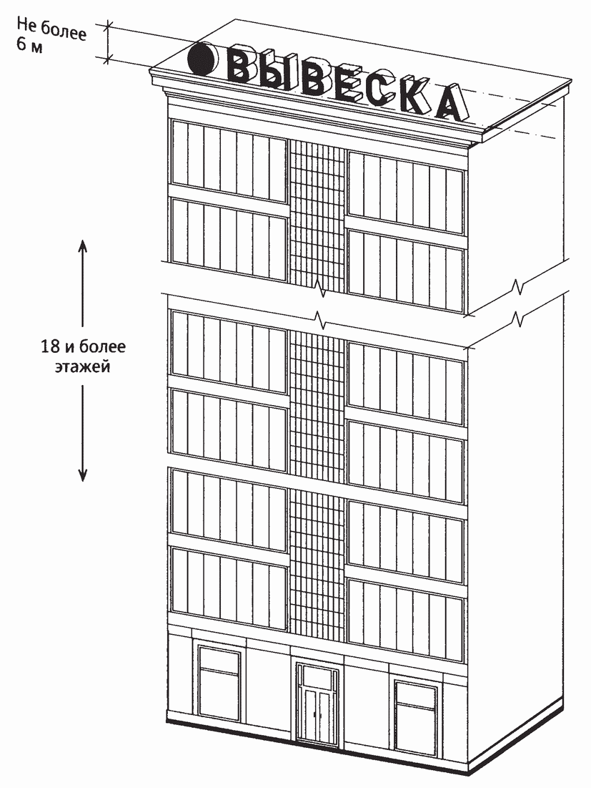

11.10. Длина информационной конструкции, устанавливаемой на крыше объекта, не превышает 80% длины фасада, вдоль которого она размещена, при длине фасада до 35 м (включительно).

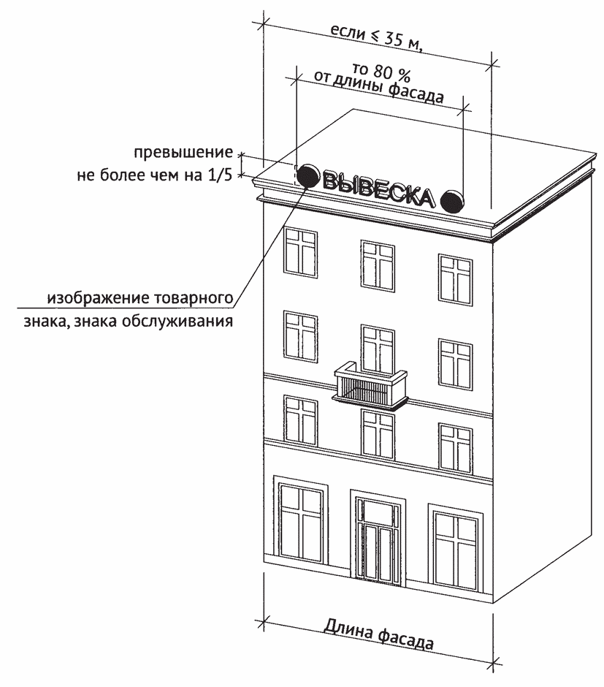

При размещении информационной конструкции (вывески), содержащей изображение товарного знака, знака обслуживания, высота отдельных элементов информационного поля или художественных элементов, указанных в информационной конструкции, входящих в изображение указанного товарного знака, знака обслуживания, может превышать параметры не более чем на 1/5.
11.11. Длина вывески, устанавливаемой на крыше объекта, не может превышать половины длины фасада, вдоль которого она размещена, при длине фасада свыше 35 м.
При размещении информационной конструкции (вывески), содержащей изображение товарного знака, знака обслуживания, высота отдельных элементов информационного поля или художественных элементов, указанных в информационной конструкции, входящих в изображение указанного товарного знака, знака обслуживания, может превышать параметры не более чем на 1/5.

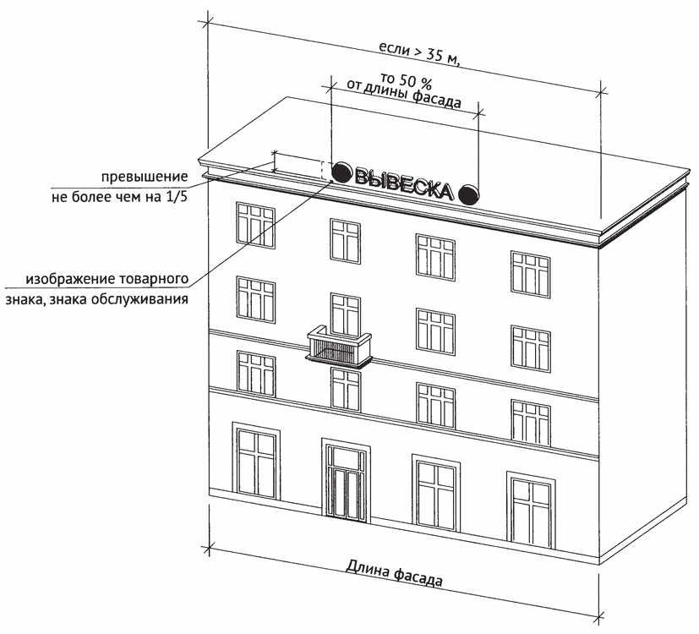

12. Запреты при размещении информационных конструкций.
12.1. Запрещается размещение вывесок на ограждающих конструкциях (заборах, шлагбаумах, ограждениях, перилах).

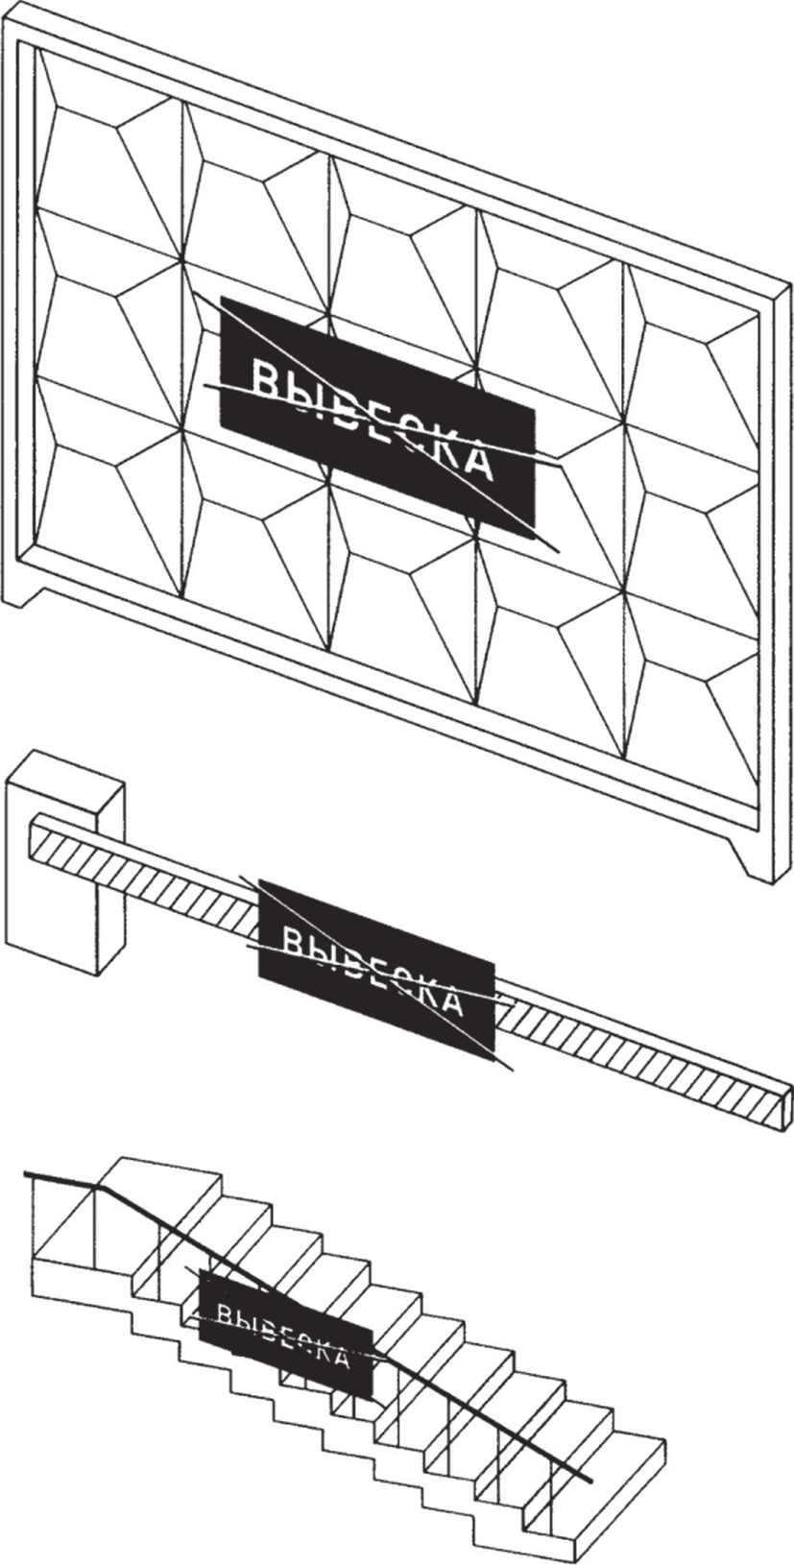

12.2. Запрещается размещение вывесок выше линии перекрытия между первым и вторым этажами, включая крыши:
12.2.1. Объемные символы без подложки.

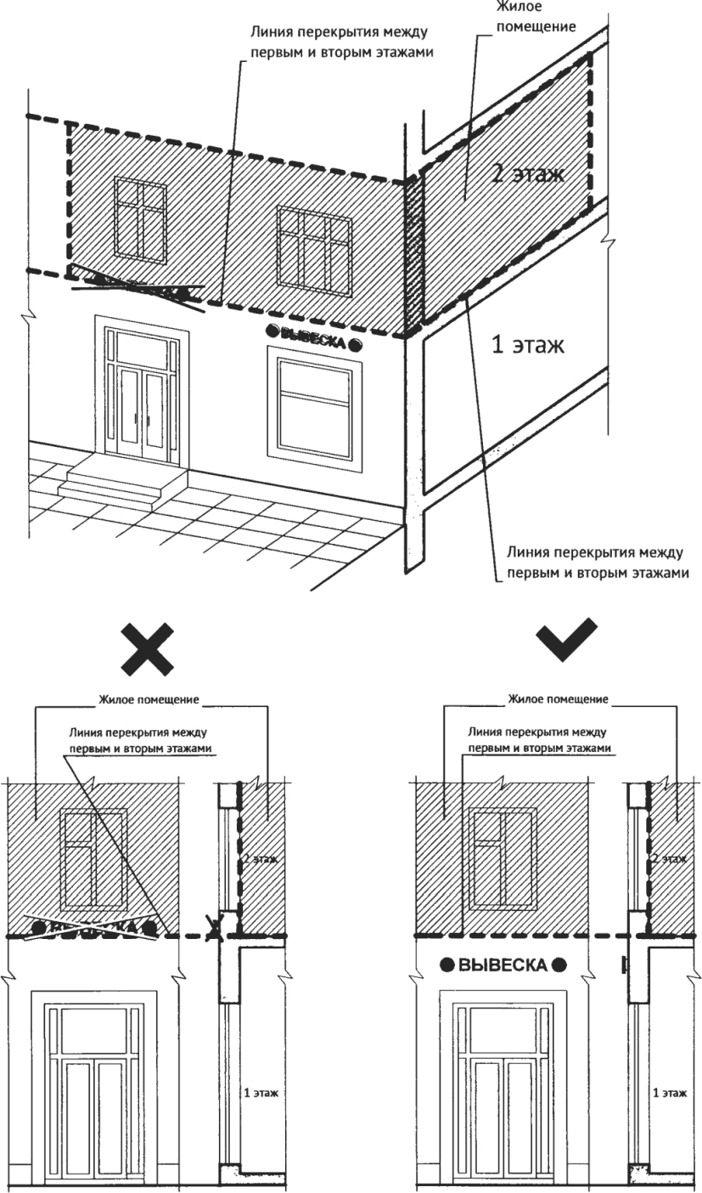

12.2.2. Объемные символы на подложке.

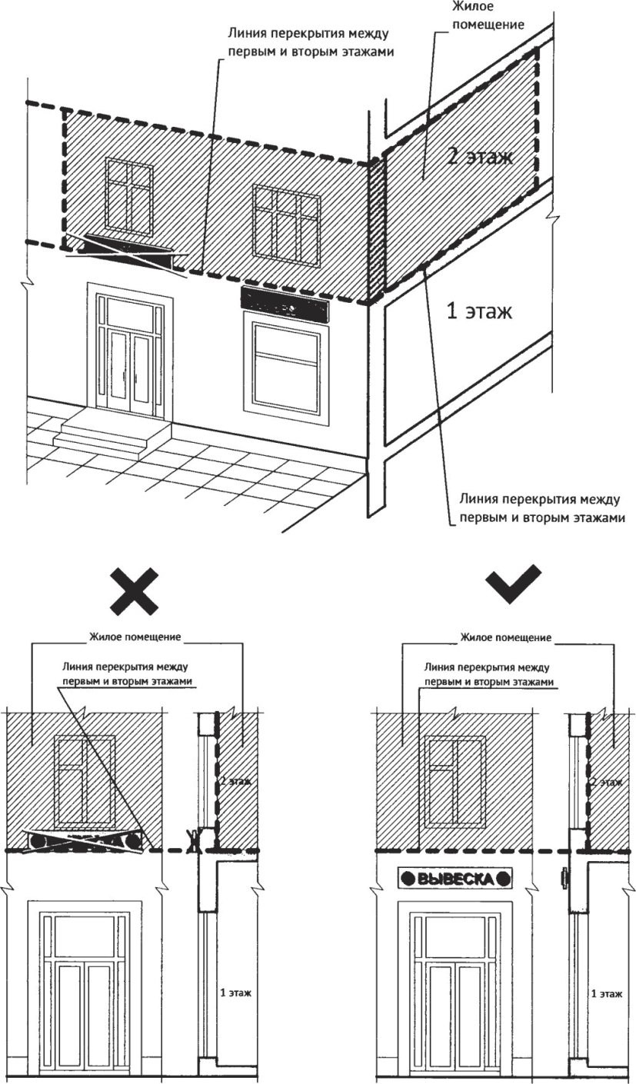

12.2.3. Световые коробы.

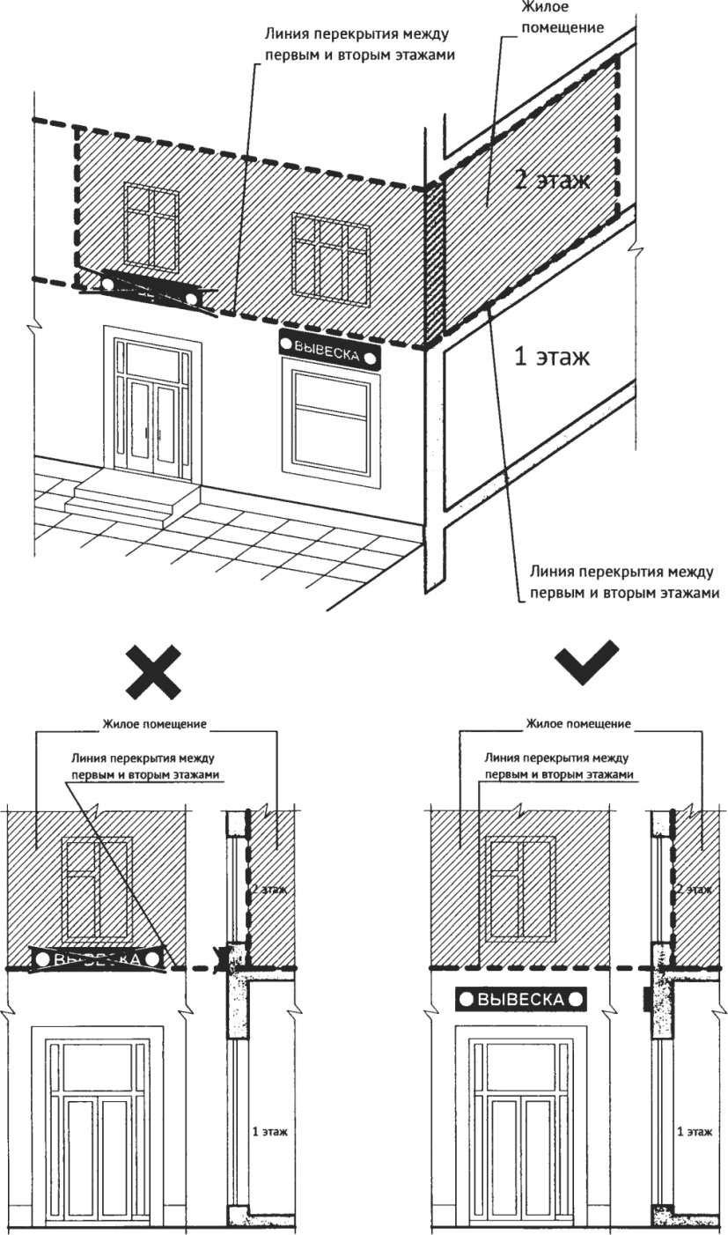

12.3. Запрещается размещение вывесок на архитектурных деталях фасадов объектов (в том числе на колоннах, пилястрах, орнаментах, лепнине).

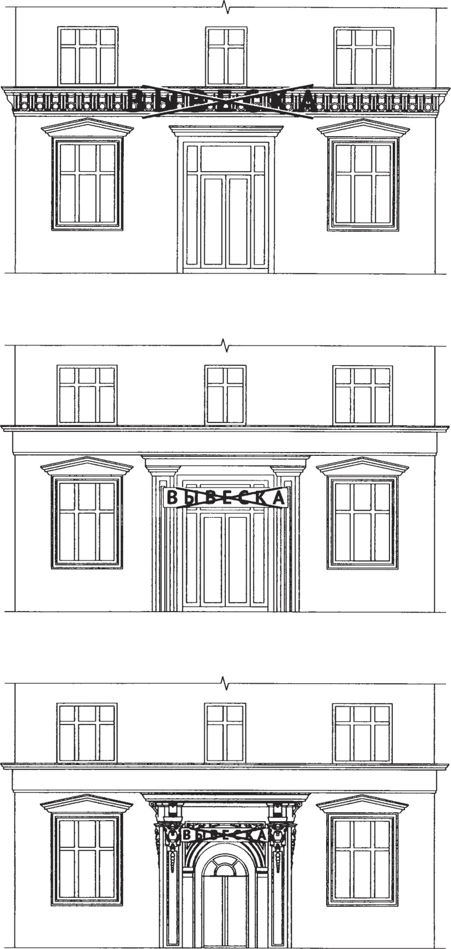

12.4. Запрещается размещение вывесок (за исключением уникальных информационных конструкций) путем непосредственного нанесения на поверхность фасада декоративно-художественного и (или) текстового изображения (методом покраски, наклейки и иными методами).

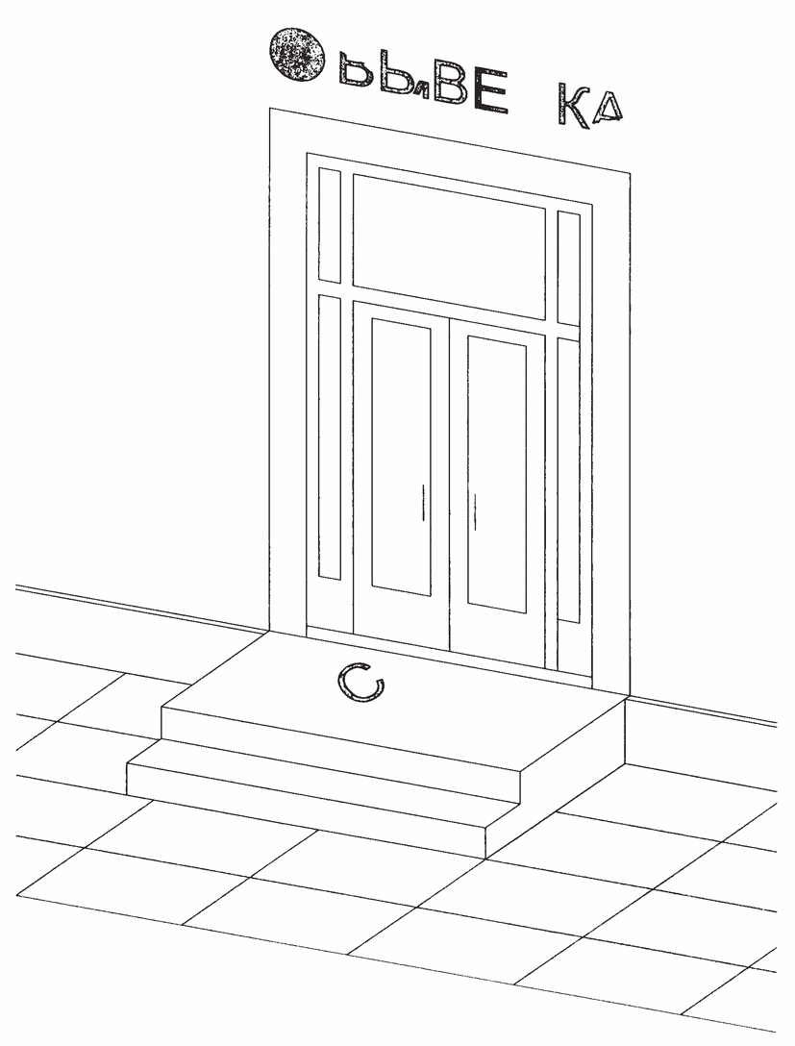

12.5. Запрещается вертикальный порядок расположения букв, за исключением случаев обоснованности такого размещения дизайн-проектом информационной конструкции.

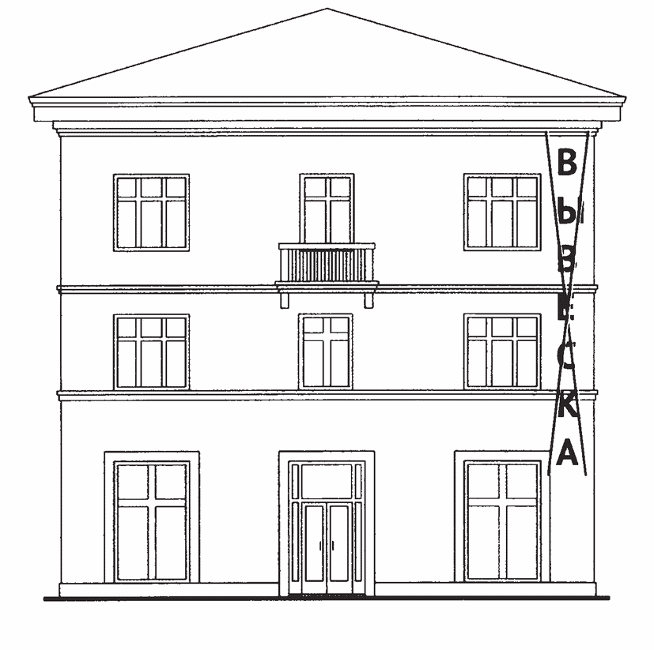

12.6. Запрещается нарушение геометрических параметров (размеров) вывесок.

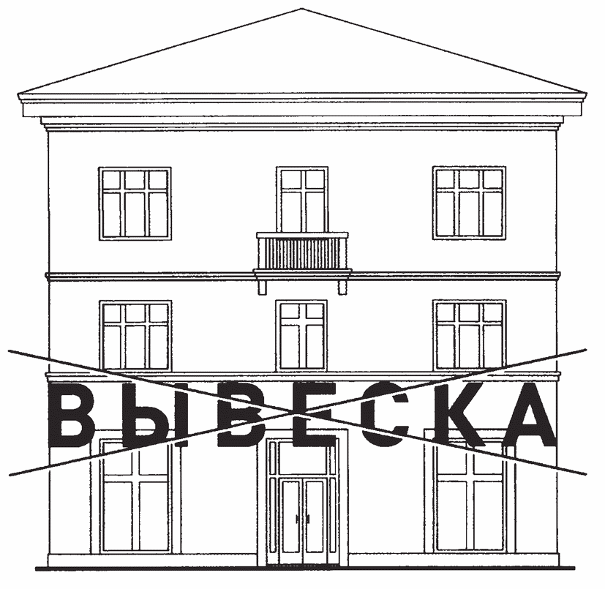

12.7. Запрещается размещение вывесок с использованием неоновых светильников, мигающих (мерцающих) элементов.

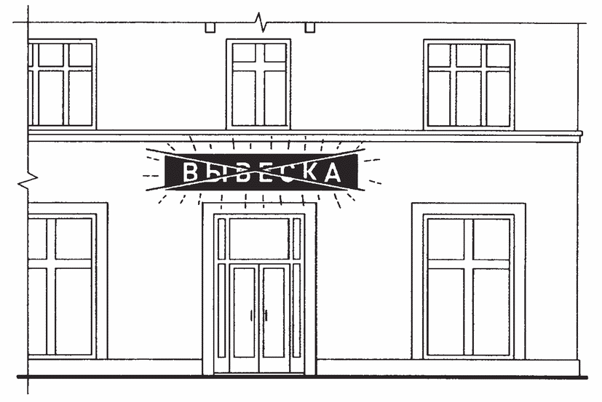

12.8. Запрещается размещение настенных вывесок одна над другой.

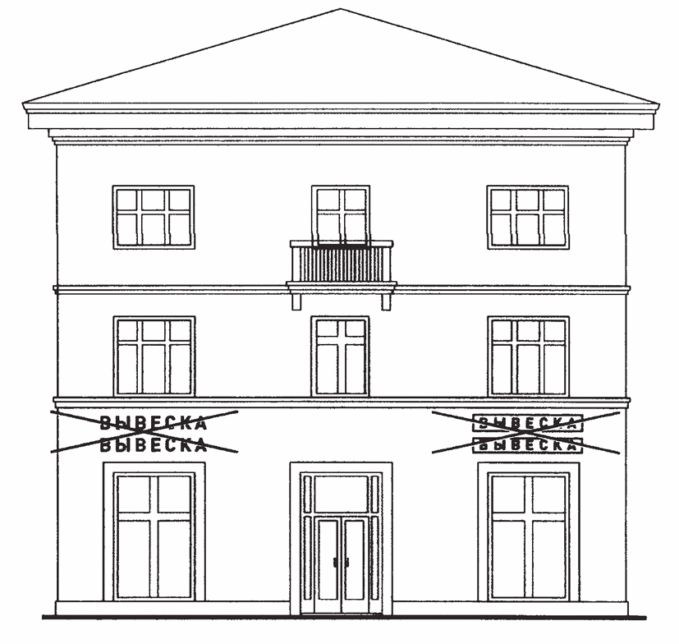

12.9. Запрещается размещение вывесок на расстоянии ближе чем 1 м от мемориальных досок.

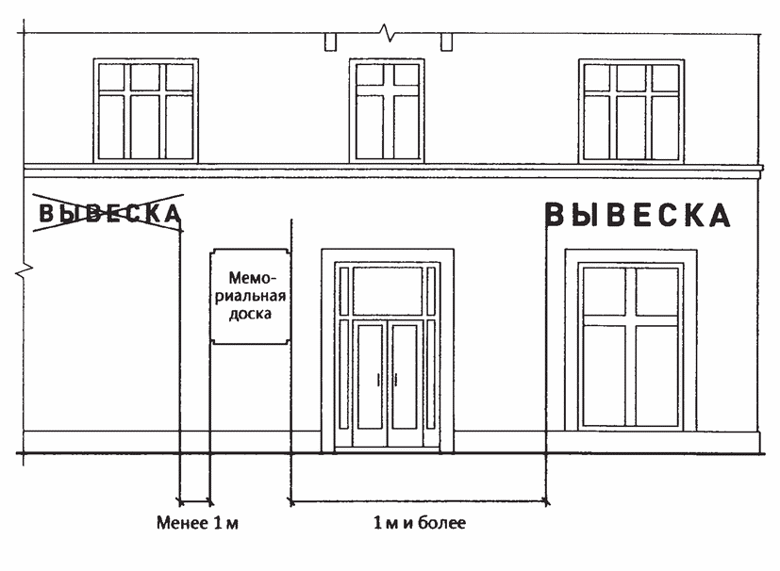

12.10. Запрещается перекрытие (закрытие) указателей наименований улиц и номеров домов.

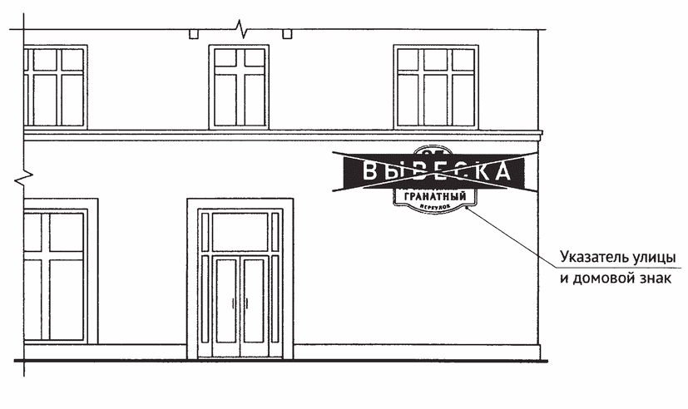

12.11. Запрещается размещение вывесок в границах жилых помещений, в том числе на глухих торцах фасада.

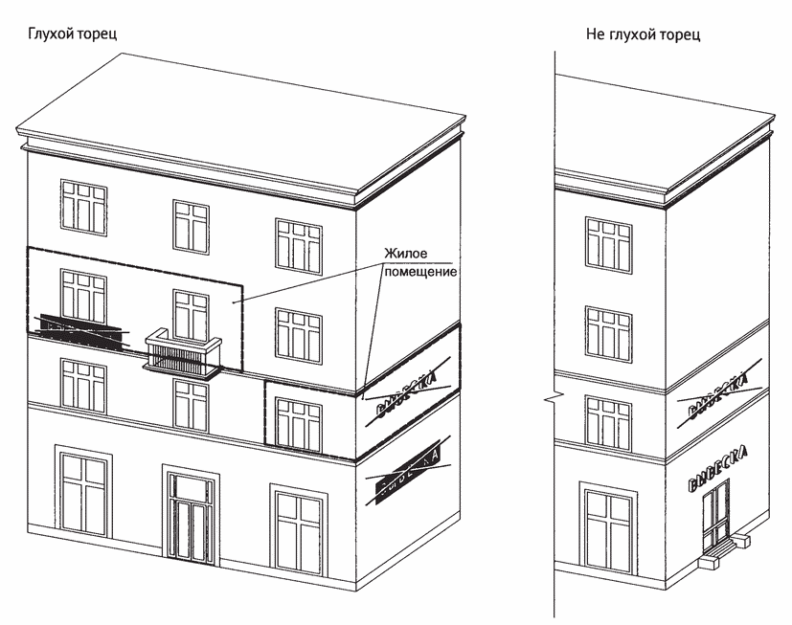

12.12. Запрещается размещение вывесок на козырьках зданий.

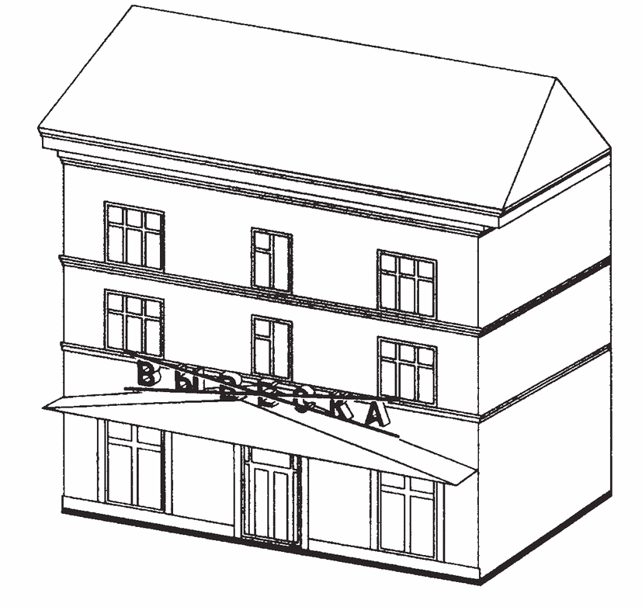

12.13. Запрещается перекрытие (закрытие) оконных и дверных проемов, а также витражей и витрин.

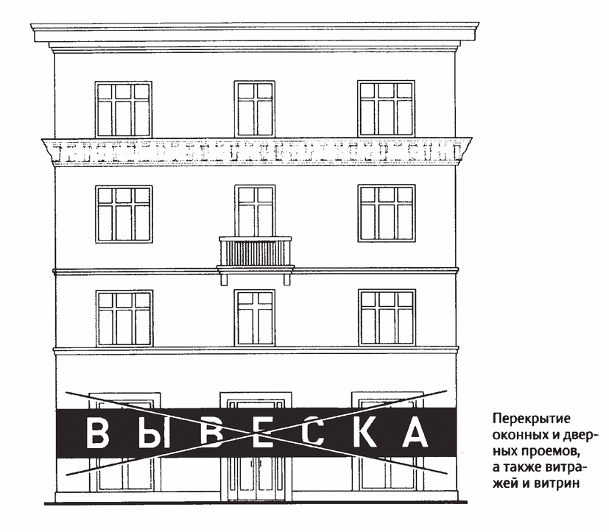

12.14. Запрещается размещение вывесок из использованием картона, ткани, баннерной ткани (за исключением афиш) и других мягких материалов.

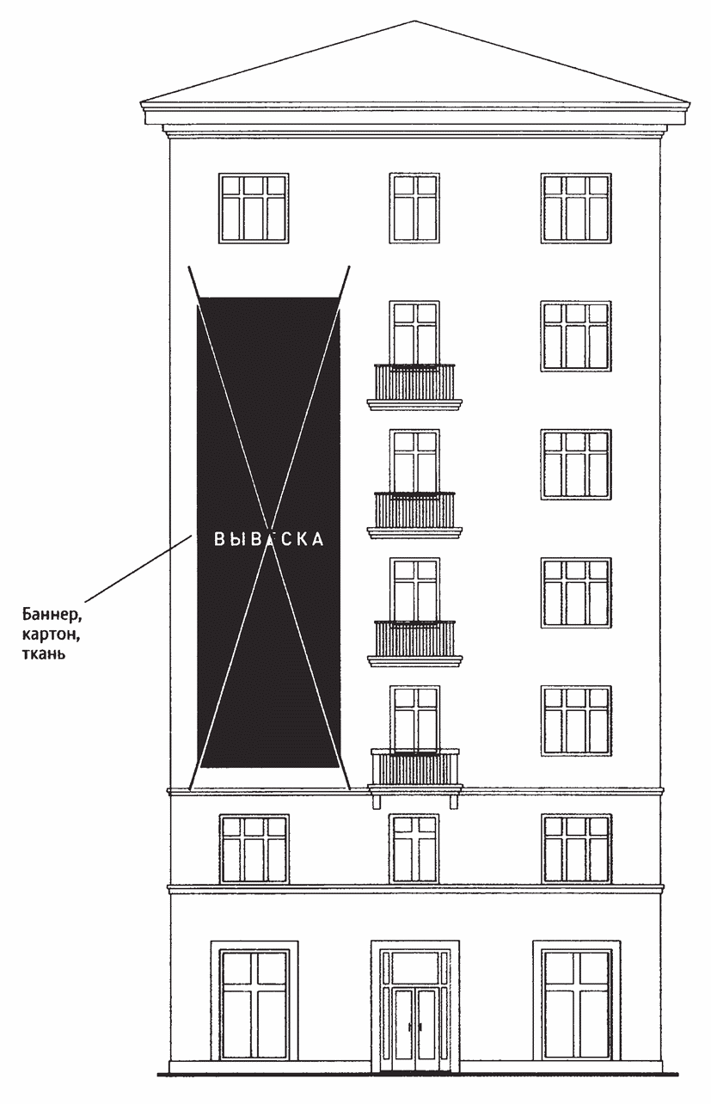

12.15. Запрещается размещение вывесок на расстоянии менее 10 м друг от друга, а также одной консольной вывески над другой.

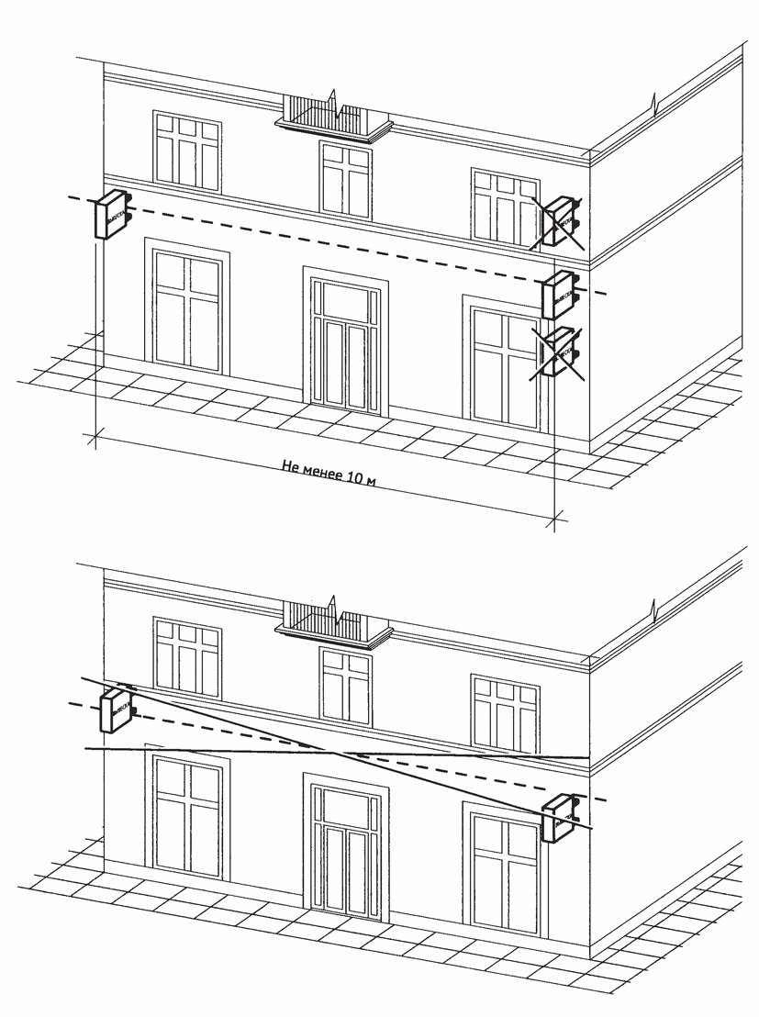

12.16. Запрещается окраска и покрытие декоративными пленками поверхности остекления витрин (за исключением размещения непосредственно на поверхности остекления витрины вывесок в виде отдельных букв и декоративных элементов из декоративных пленок).

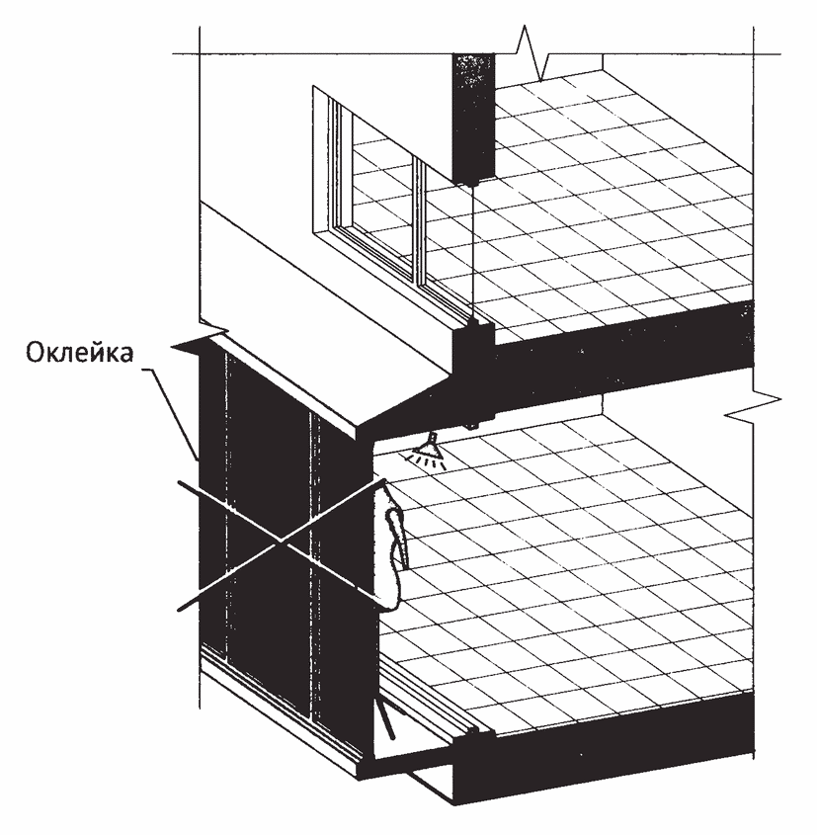

12.17. Информационные конструкции (вывески), размещенные на внешней стороне витрины, не должны выходить за плоскость фасада объекта.

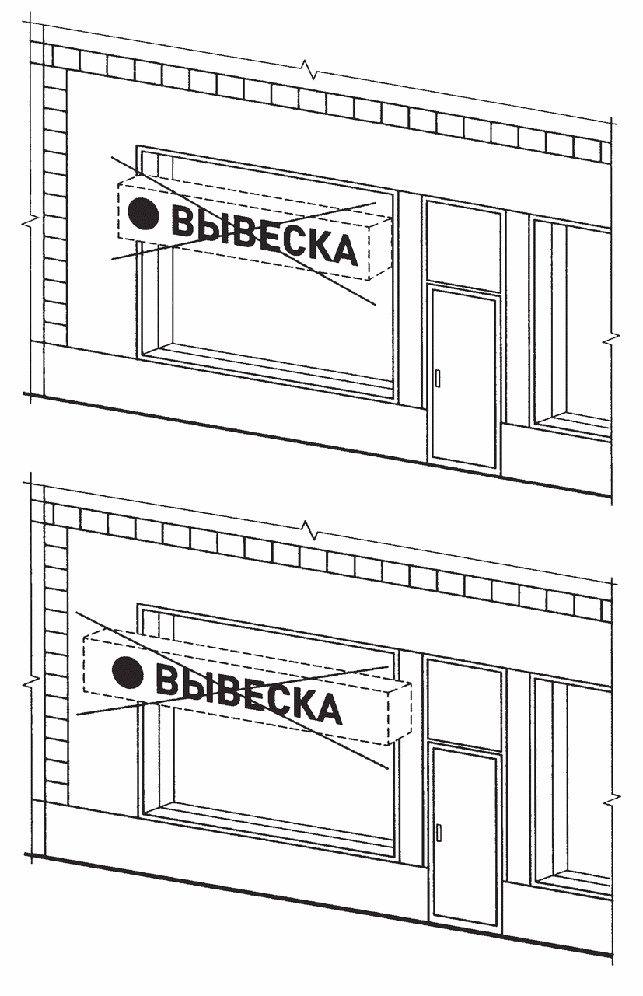
12.18. Запрещается размещение вывесок на кровлях, кровлях лоджий и балконов и (или) на лоджиях и балконах.

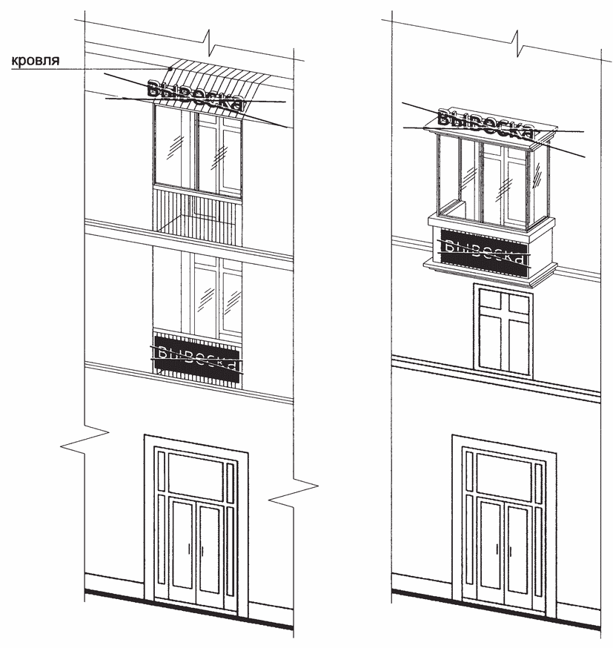

12.19. Запрещается размещение вывесок в виде отдельно стоящих сборно-разборных (складных) конструкций - штендеров.

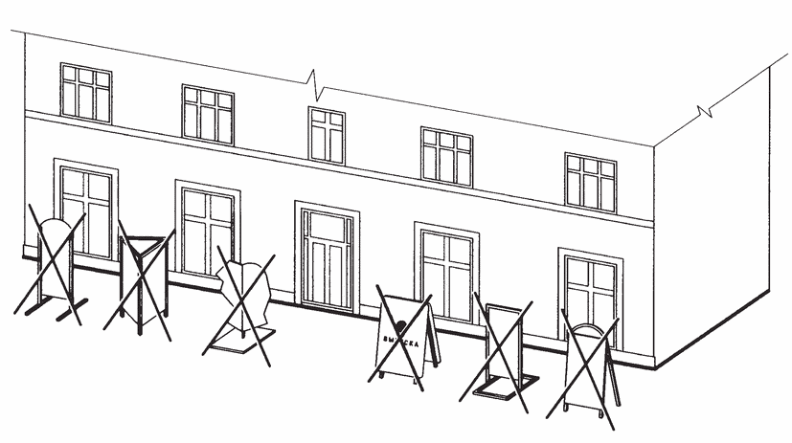

12.20. Размещение в витрине, а также на (в) окнах букв и (или) символов, не отвечающих требованиям к вывескам.
